


TRƯỜNG ĐẠI HỌC GIAO THÔNG VẬN TẢI PHÂN HIỆU TẠI TP. HỒ CHÍ MINH
BỘ MÔN CÔNG NGHỆ THÔNG TIN

BÁO CÁO BÀI TẬP LỚN
MÔN: CÔNG NGHỆ JAVA

ĐỀ TÀI: XÂY DỰNG HỆ THỐNG
QUẢN LÝ BỆNH VIỆN

Giảng viên hướng dẫn: ThS. TRẦN THỊ DUNG

MSSV: TÊN:

6551071030 HOÀNG MINH HIẾU

LỚP: CQ.65.CNTT

Tp. Hồ Chí Minh, năm 2026

TRƯỜNG ĐẠI HỌC GIAO THÔNG VẬN TẢI PHÂN HIỆU TẠI TP. HỒ CHÍ MINH
BỘ MÔN CÔNG NGHỆ THÔNG TIN

BÁO CÁO BÀI TẬP LỚN
MÔN: CÔNG NGHỆ JAVA

ĐỀ TÀI: XÂY DỰNG HỆ THỐNG
QUẢN LÝ BỆNH VIỆN

Giảng viên hướng dẫn: ThS. TRẦN THỊ DUNG

MSSV: TÊN:

6551071030 HOÀNG MINH HIẾU

LỚP: CQ.65.CNTT

Tp. Hồ Chí Minh, năm 2026
iii

LỜI CẢM ƠN
Lời nói đầu tiên, chúng em xin gửi tới Quý Thầy Cô Bộ môn Công nghệ Thông tin Trường Đại học Giao thông vận tải phân hiệu tại thành phố Hồ Chí Minh lời chúc sức
khỏe và lòng biết ơn sâu sắc.
Đặc biệt, chúng em xin gửi lời cảm ơn chân thành và sâu sắc đến cô Trần Thị Dung, người đã đồng hành cùng chúng em trong suốt quá trình, người đã bỏ thời gian quý báu, thậm chí là thời gian nghỉ ngơi để hướng dẫn, để định hướng đường đi nước bước cho chúng em. Chúng em thật chẳng biết dùng lời nào để diễn tả được công lao của cô. Trong quá trình học tập và tìm hiểu chúng em đã nổ lực rất nhiều với mong muốn hoàn thành bài tập lớn một cách tốt nhất, nhưng đời người sẽ có những thiếu sót không thể tránh khỏi, và với những người chưa chững chạc và trưởng thành như chúng em thì sai lầm là không thể không mắc phải. Chúng em mong cô có thể thông cảm và cho chúng em những ý kiến, đóng góp để chúng em có thể hoàn thành Bài tập lớn của mình một cách trọn vẹn nhất.
Lời sau cùng, chúng em xin gửi lời chúc tới Quý Thầy Cô Bộ môn Công nghệ thông tin và hơn hết là cô Trần Thị Dung có thật nhiều sức khỏe, có nhiều thành công trong công việc. Chúng em xin chân thành cảm ơn!

NHẬN XÉT CỦA GIẢNG VIÊN HƯỚNG DẪN
...........................................................................................................................................
...........................................................................................................................................
...........................................................................................................................................
...........................................................................................................................................
...........................................................................................................................................
...........................................................................................................................................
...........................................................................................................................................
...........................................................................................................................................
...........................................................................................................................................
...........................................................................................................................................
...........................................................................................................................................
...........................................................................................................................................
...........................................................................................................................................
...........................................................................................................................................
...........................................................................................................................................
...........................................................................................................................................
...........................................................................................................................................
...........................................................................................................................................
...........................................................................................................................................
...........................................................................................................................................

Ngày ..... tháng ..... năm .....
Giảng viên hướng dẫn
ThS. Trần Thị Dung

MỤC LỤC
LỜI CẢM ƠN i
NHẬN XÉT CỦA GIẢNG VIÊN HƯỚNG DẪN ii
MỤC LỤC iii
DANH MỤC HÌNH ẢNH vi
Chương 1: MỞ ĐẦU 1
- Lý do chọn đề tài 1
- Đối tượng người dùng hướng tới 1
- Mục tiêu nghiên cứu 1
Chương 2: MÔ TẢ BÀI TOÁN 2
- Bài toán đặt ra 2
- Dữ liệu cần quản lý (Database) 2
- Danh sách chức năng hệ thống 2
- Yêu cầu phi chức năng 3
- Sơ đồ use-case 3
Chương 3: PHÂN TÍCH VÀ THIẾT KẾ 6
- Các thuật toán và kỹ thuật được sử dụng 6
- Tổng quan về ngôn ngữ lập trình Java 6
- Tổng quan về cơ sở dữ liệu 9
- Sơ đồ class UML 11
- Thiết kế cơ sở dữ liệu 13
- Account 14
- Admin 14
- Appointment 15
- Doctor 15
- Medicine 16
- Patient 15
- Prescription 17
- Report 17
- Đặc tả API 18
- Giới thiệu chung 18
- API xác thực 18
- API dành cho bệnh nhân 19
- API dành cho bác sĩ 20
- API dành cho quản trị viên 20
- Mã trạng thái HTTP 21
Chương 4: NỘI DUNG KỸ THUẬT 23
- Lập trình hướng đối tượng 23
- Tính đóng gói (Encapsulation) - "Gói gọn và bảo vệ” 23
- Tính kế thừa 24
- Tính đa hình 24
- Exception handling 25
- Khái niệm về Exception handling 25
- Mục đích của xử lý ngoại lệ 26
- Cấu trúc của xử lý ngoại lệ trong Java 26
- Collection 27
- Giới thiệu về collection 27
- List trong Java 27
- Set trong Java 28
- Map trong Java 29
- Giao diện website 30
- Mô tả thiết kế UI 30
- Giao diện các trang web 33
- Đọc/ghi file trong hệ thống quản lý bệnh viện 50
- Giới thiệu chung về I/O file 50
- Định dạng dữ liệu sử dụng 50
- Mã nguồn và ghi file 51
- Cấu hình kết nối JDBC và các thực hiện CRUD 53
- Cấu hình kết nối JDBC 53
- Lệnh tạo (Create) 54
- Lệnh đọc (Read) 55
- Lệnh cập nhật (Update) 56
- Lệnh xóa (Delete) 57
Chương 5: HƯỚNG DẪN CÀI ĐẶT VÀ SỬ DỤNG 58
- Yêu cầu môi trường 58
- Các bước cài đặt và chạy ứng dụng từ source code 58
- Hướng dẫn sử dụng các chức năng chính 59
- Chức năng đăng nhập và phân quyền (Account, Admin) 59
- Chức năng đăng ký lịch khám (Appointment) 59
- Chức năng khám bệnh và kê đơn (doctor, medicine, prescription) 60
- Chức năng thống kê và xuất báo cáo (Report) 60
Chương 6: PHỤ LỤC 61

DANH MỤC HÌNH ẢNH
Hình 2.1. Sơ đồ use-case mô tả bệnh viện 3
Hình 3.1. Bảng cơ sở dữ liệu 13
Hình 3.2. Bảng account 14
Hình 3.3: Bảng admin 14
Hình 3.4: Bảng appointment 15
Hình 3.5: Bảng doctor 15
Hình 3.6: Bảng medicine 16
Hình 3.7: Bảng patient 16
Hình 3.8: Bảng Prescription 17
Hình 3.9: Bảng report 17
Hình 3.10: Mã nguồn API xác thực 19
Hình 3.11: Mã nguồn API đặt lịch hẹn 20
Hình 3.12: Mã nguồn API lấy danh sách lịch hẹn của bác sĩ 20
Hình 3.13: Mã nguồn gọi API lấy danh sach bác sĩ 21
Hình 3.14. Các khoảng mã trạng thái HTTP 22
Hình 4.1. Code minh họa về tính bao đóng 23
Hình 4.2. Code minh họa về tính kế thừa 24
Hình 4.3. Code minh họa về tính đa hình 25
Hình 4.4. Cấu trúc cơ bản trong xử lý ngoại lệ 26
Hình 4.5. Ví dụ sử dụng ArrayList 28
Hình 4.6. Ví dụ sử dụng HashSet 29
Hình 4.7. Ví dụ sử dụng HashMap 30
Hình 4.8. Giao diện đăng nhập 32
Hình 4.9. Giao diện đăng kí 33
Hình 4.10. Giao diện trang chủ 34
Hình 4.11. Trang AI chatbox 37
Hình 4.12. Trang thanh toán 36
Hình 4.13. Trang lựa chọn bác sĩ 39
Hình 4.14. Trang chọn thời gian khám 38
Hình 4.15. Trang nhập thông tin chiệu chứng 40
Hình 4.16. Trang xác nhận thông tin đặt lịch và gửi yêu cầu 40
Hình 4.17. Trang cài đặt hệ thống 41
Hình 4.18. Trang quản lý lịch hẹn 42
Hình 4.29. Trang đơn thuốc 43
Hình 4.20. Trang hồ sơ bệnh nhân 44
Hình 4.21. Trang kho thuốc 45
Hình 4.22. Trang hồ sơ bệnh án 46
Hình 4.23. Trang tổng quan 46
Hình 4.24. Trang quản lý bác sĩ 47
Hình 4.25. Trang thêm tài khoản bác sĩ 48
Hình 4.26: Trang quản lý bệnh nhân 49
Hình 4.27: Trang báo cáo thống kê 50
Hình 4.28. Mã nguồn xuất file ra danh sách bệnh nhân............................................... 51
Hình 4.29. Mã nguồn xuất báo cáo lịch hẹn ra file TEXT ........................................... 52
Hình 4.30. Mã nguồn xuất báo cáo thống kê ra file HTML......................................... 43
Hình 4.31. Mã nguồn cấu hình kết nối JDBC .............................................................. 54
Hình 4.32. Kết quả truy vấn tạo dữ liệu ....................................................................... 55
Hình 4.33. Kết quả truy vấn đọc dữ liệu ...................................................................... 55
Hình 4.34. Kết quả truy vấn khi cập nhật dữ liệu......................................................... 56
Hình 4.35. Kết quả truy vấn khi xóa dữ liệu ................................................................ 57

CHƯƠNG 1: MỞ ĐẦU

Lý do chọn đề tài.

Trong bối cảnh chuyển đổi số đang diễn ra mạnh mẽ, công nghệ thông tin ngày càng được ứng dụng rộng rãi trong nhiều lĩnh vực của đời sống xã hội, đặc biệt là trong ngành y tế. Các phương pháp quản lý bệnh viện theo cách truyền thống thường gặp nhiều hạn chế như tốn nhiều thời gian xử lý, dễ xảy ra sai sót và gây khó khăn trong việc lưu trữ, tìm kiếm thông tin.

Xuất phát từ thực tế đó, đề tài “Xây dựng hệ thống quản lý bệnh viện” được thực hiện nhằm hỗ trợ số hóa công tác quản lý bệnh viện. Hệ thống giúp nâng cao hiệu quả quản lý, giảm bớt khối lượng công việc thủ công, tiết kiệm thời gian và chi phí, đồng thời góp phần cải thiện chất lượng dịch vụ và đáp ứng tốt hơn nhu cầu khám chữa bệnh của người dân.
  - Đối tượng người dùng hướng tới
Hệ thống quản lý bệnh viện được xây dựng nhằm hướng tới một hệ sinh thái người dùng đa dạng, phục vụ từ các hoạt động chuyên môn y tế đến công tác quản trị vận hành. Trước hết, nhóm người dùng quản trị và nhân viên y tế là đối tượng trọng tâm, bao gồm các bác sĩ, điều dưỡng và kỹ thuật viên; hệ thống giúp họ tối ưu hóa quy trình tiếp nhận bệnh nhân, quản lý bệnh án điện tử, theo dõi phác đồ điều trị và tra cứu lịch sử y khoa một cách tức thời, chính xác. Tiếp đến là nhóm nhân viên hành chính, kế toán và quản lý dược, những người trực tiếp sử dụng công cụ để kiểm soát doanh thu, tính toán viện phí, quản lý kho thuốc và vật tư tiêu hao, từ đó giảm thiểu tối đa các sai sót thủ công và thất thoát tài chính. Đặc biệt, hệ thống còn hướng tới nhóm bệnh nhân và người nhà, cung cấp các tiện ích hiện đại như đăng ký khám trực tuyến, theo dõi số thứ tự đợi khám và nhận kết quả xét nghiệm qua các cổng thông tin điện tử, giúp giảm bớt thời gian chờ đợi và nâng cao trải nghiệm dịch vụ. Cuối cùng, đội ngũ lãnh đạo và quản lý cấp cao của bệnh viện sử dụng hệ thống như một công cụ hỗ trợ ra quyết định thông qua các báo cáo thống kê trực quan, giúp giám sát toàn diện hiệu suất làm việc và điều tiết nguồn lực của bệnh viện một cách hiệu quả nhất.
  - Mục tiêu nghiên cứu
- Xây dựng hệ thống giúp quản lý bệnh nhân, bác sĩ, phòng bệnh và dịch vụ.
- Hỗ trợ phân công, tra cứu, tính chi phí, xuất hóa đơn và thống kê.
- Đảm bảo hệ thống dễ sử dụng, chính xác và có thể mở rộng trong tương lai.

CHƯƠNG 2:MÔ TẢ BÀI TOÁN
- Bài toán đặt ra
Trong hoạt động quản lý bệnh viện, có rất nhiều thông tin và nghiệp vụ cần được xử lý hàng ngày như:
- Quản lý thông tin bệnh nhân (hồ sơ, bệnh lý, phòng điều trị, tình trạng ra/vào viện).
- Quản lý đội ngũ bác sĩ (họ tên, chuyên khoa, bệnh nhân đang điều trị).
- Quản lý lịch hẹn (đặt lịch hẹn với bác sĩ, kê khai thông tin bệnh nhân).
- Quản lý dịch vụ y tế, chi phí, hóa đơn và thống kê tổng hợp
- Tích hợp AI Chatbot để hỗ trợ người dùng.
Nếu thực hiện các công việc trên bằng phương pháp thủ công (sổ sách, Excel rời rạc) sẽ tốn nhiều thời gian, dễ nhầm lẫn, khó tra cứu và không đồng bộ dữ liệu giữa các bộ phận.
Vì vậy, đề tài “Xây dựng hệ thống Quản lý Bệnh viện” được xây dựng với mục tiêu tin học hóa toàn bộ quy trình quản lý bệnh viện, giúp người quản lý, y bác sĩ và nhân viên dễ dàng theo dõi, cập nhật, tìm kiếm và thống kê thông tin nhanh chóng, chính xác và hiệu quả.
- Dữ liệu cần quản lý (Database)
- Tài khoản: Mã tài khoản, tên đăng nhập, mật khẩu, vai trò,…
- Quản trị viên: Mã quản trị viên, họ tên, vị trí, ghi chú, thông tin tài khoản,…
- Bác sĩ: Mã bác sĩ, họ tên, chuyên ngành, thâm niên, số điện thoại, số hiệu bác sĩ, hình ảnh, thông tin tài khoản,…
- Bệnh nhân: Mã bệnh nhân, họ tên, tuổi, giới tính, số điện thoại, địa chỉ,…
- Lịch hẹn: Thời gian, thông tin bệnh nhân, thông tin bác sĩ, tình trạng hiện tại,…
- Thuốc: Mã số thuốc, tên thuốc, hạn sử dụng, ngày thêm thuốc,…
- Đơn thuốc: Thông tin bệnh nhân, tên thuốc, ngày tạo đơn thuốc,…
- Báo cáo: Mã báo cáo, loại báo cáo, ngày tạo, nội dung báo cáo, người tạo,…
- Danh sách chức năng của hệ thống
- Chức năng quản lý tài khoản
- Đăng nhập vào tài khoản bệnh nhân, bác sĩ, quản trị viên.
- Đăng xuất khỏi tài khoản.
- Hỗ trợ tạo tài khoản cho bệnh nhân.
- Hỗ trợ lấy lại mật khẩu cho tài khoản bệnh nhân.
- Chức năng quản lý bệnh nhân (Bác sĩ quản lý)
- Quản lý thông tin bệnh nhân.
- Quản lý lịch hẹn.
- Quản lý đơn thuốc.
- Quản lý hồ sơ bệnh án.
- Kê đơn thuốc cho bệnh nhân.
- Chức năng quản lý bác sĩ (Admin quản lý)
- Thêm tài khoản bác sĩ.
- Xóa/ vô hiệu hóa tài khoản bệnh nhân.
- Viết báo cáo định kì.
- Thống kê các thông tin, số liệu, lịch hẹn, doanh thu,…
- Hiển thị danh sách bệnh nhân.
- Yêu cầu phi chức năng
- Giao diện website chuyên nghiệp, hiện đại, rõ ràng, dễ sử dụng.
- Dữ liệu được lưu trữ ở database (MySQL Server).
- Sử dụng ngôn ngữ lập trình Java và các kỹ thuật OOP (đóng gói, kế thừa, đa hình) kết hợp lập trình API trực quan.
- Bảo đảm chương trình ổn định, tránh tràn bộ nhớ.
- Tối ưu trải nghiệm người dùng.
- Sơ đồ use-case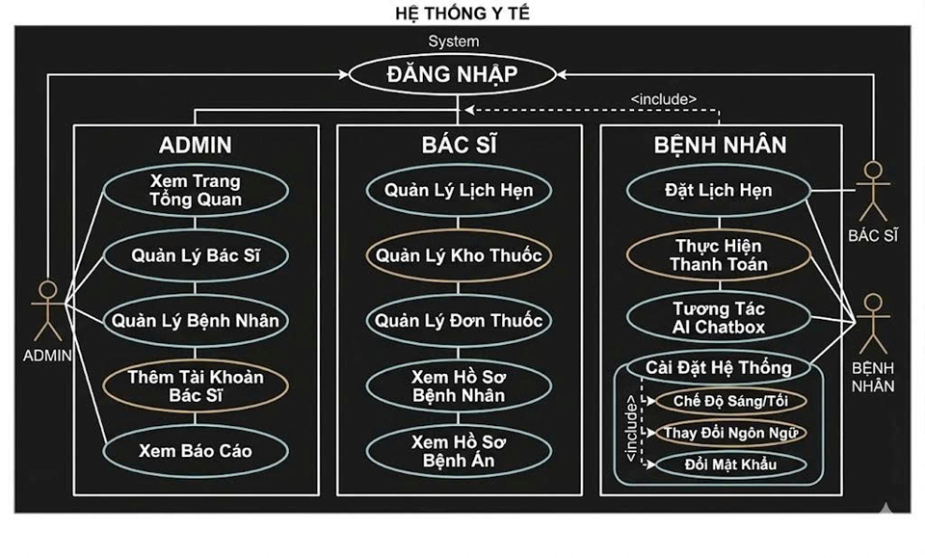
Hình 2.1: Sơ đồ use case mô tả bệnh viện
- Vai trò ADMIN – Người quản trị toàn hệ thống
Admin có quyền cao nhất, bao gồm các chức năng chiến lược và giám sát. Cụ thể:
- Xem Trang Tổng Quan: đây là dashboard chính, nơi admin nhìn thấy các chỉ số tổng hợp như số bệnh nhân, số bác sĩ, doanh thu, lịch hẹn trong ngày. Nói cách khác, đây là "màn hình chỉ huy" để admin nắm tình hình bệnh viện đang vận hành ra sao.
- Quản Lý Bác Sĩ và Quản Lý Bệnh Nhân: admin có toàn quyền thêm, sửa, xóa, khóa/mở khóa tài khoản của cả bác sĩ và bệnh nhân. Đây là những nghiệp vụ lõi, đảm bảo nhân sự và bệnh nhân được cập nhật chính xác, kịp thời.
- Thêm Tài Khoản Bác Sĩ: đây là một chức năng đặc biệt, thể hiện rằng chỉ admin mới có quyền cấp phép cho một bác sĩ mới gia nhập hệ thống. Điều này đảm bảo an ninh và kiểm soát chặt chẽ, tránh trường hợp tự ý tạo tài khoản y tế trái phép.
- Xem Báo Cáo: admin có thể xem các báo cáo tổng hợp như doanh thu theo tháng, số lượng bệnh nhân theo khoa, hiệu suất khám của từng bác sĩ, tình trạng tồn kho thuốc. Đây là dữ liệu quan trọng để ra quyết định quản lý.
- Vai trò BÁC SĨ – Người trực tiếp khám và điều trị
Bác sĩ có các quyền tập trung vào nghiệp vụ y tế hàng ngày:
- Quản Lý Lịch Hẹn: bác sĩ xem được lịch khám của chính mình, có thể xác nhận, từ chối hoặc sắp xếp lại lịch hẹn với bệnh nhân. Điều này giúp bác sĩ chủ động trong công việc, tránh bị trùng lịch hoặc quá tải.
- Quản Lý Kho Thuốc: đây có thể là quyền xem và đề xuất nhập thêm thuốc, hoặc cập nhật số lượng tồn sau khi kê đơn. Trong một số hệ thống, bác sĩ có thể kiểm tra thuốc còn hay hết để kê đơn phù hợp, thay vì kê đơn xong bệnh nhân đến nhà thuốc mới biết hết hàng.
- Quản Lý Đơn Thuốc: đây là chức năng quan trọng nhất của bác sĩ. Họ có thể tạo đơn thuốc mới, chỉnh sửa hoặc hủy đơn thuốc cũ, ghi rõ liều lượng, cách dùng và số ngày điều trị cho từng bệnh nhân.
- Xem Hồ Sơ Bệnh Nhân và Xem Hồ Sơ Bệnh Án: bác sĩ có quyền truy cập vào lịch sử khám bệnh, xét nghiệm, chẩn đoán và phác đồ điều trị trước đây của bệnh nhân. Điều này cực kỳ quan trọng để đưa ra chẩn đoán chính xác, tránh kê thuốc trùng lặp hoặc tương tác thuốc nguy hiểm. Lưu ý rằng bác sĩ chỉ có quyền xem, không có quyền sửa hồ sơ của đồng nghiệp khác.
- Vai trò BỆNH NHÂN – Người sử dụng dịch vụ
Bệnh nhân có các quyền xoay quanh trải nghiệm cá nhân:
- Đặt Lịch Hẹn: bệnh nhân có thể chọn bác sĩ, chọn ngày giờ rảnh và gửi yêu cầu đặt lịch. Đây là chức năng tự phục vụ rất tiện lợi, giảm tải cho nhân viên lễ tân.
- Thực Hiện Thanh Toán: bệnh nhân có thể xem hóa đơn khám, thuốc, xét nghiệm và thanh toán trực tuyến ngay trên hệ thống. Điều này hiện đại hóa quy trình tài chính, tránh việc phải xếp hàng chờ đợi ở quầy thu ngân.
- Tương Tác AI Chatbox: đây là một tính năng khá hiện đại và thông minh. Chatbox AI có thể trả lời các câu hỏi đơn giản của bệnh nhân như: cách dùng thuốc, giờ khám, địa chỉ bệnh viện, triệu chứng nhẹ nên làm gì. Nó hoạt động 24/7, rất hữu ích vào ban đêm hoặc cuối tuần khi nhân viên y tế không làm việc.
- Cài Đặt Hệ Thống: bệnh nhân có thể tùy chỉnh trải nghiệm cá nhân với ba tùy chọn:
  - Chế Độ Sáng/Tối: đổi màu nền giao diện cho thoải mái khi dùng vào buổi tối.
  - Thay Đổi Ngôn Ngữ: hỗ trợ bệnh nhân người nước ngoài hoặc người dùng quen tiếng Anh hơn tiếng Việt.
  - Đổi Mật Khẩu: đảm bảo an toàn tài khoản, bệnh nhân nên đổi mật khẩu định kỳ.

CHƯƠNG 3: PHÂN TÍCH VÀ THIẾT KẾ
- Các thuật toán và kỹ thuật được sử dụng
Trong quá trình xây dựng hệ thống “Quản lý Bệnh viện”, chương trình được phát triển tập trung vào việc tối ưu hóa luồng dữ liệu và quy trình nghiệp vụ y tế trên nền tảng Java. Bằng cách kết hợp chặt chẽ giữa cấu trúc dữ liệu bền vững và các thuật toán xử lý hiện đại, hệ thống mô phỏng chính xác mọi hoạt động vận hành của một bệnh viện chuyên nghiệp.
Trong quá trình thiết kế và triển khai, chương trình kết hợp nhiều kỹ thuật lập trình khác nhau nhằm đảm bảo:
- Tính chính xác: Dữ liệu được kiểm soát chặt chẽ thông qua các tầng xử lý trung gian, áp dụng các ràng buộc (Constraints) và kiểm tra logic (Validation) để tránh sai lệch trong tính toán chi phí và lưu trữ hồ sơ bệnh án.
- Tính hiệu quả: Tối ưu hóa tốc độ truy xuất nhờ các cấu trúc dữ liệu tiên tiến, quản lý bộ nhớ thông minh thông qua cơ chế Garbage Collection của Java, giúp tự động thu hồi vùng nhớ và hạn chế tối đa tình trạng rò rỉ (Memory Leak).
- Tính mở rộng: Kiến trúc hệ thống được thiết kế linh hoạt, cho phép dễ dàng thêm mới các loại đối tượng (như khoa khám bệnh mới, danh mục thuốc, hoặc dịch vụ y tế phát sinh) mà không cần can thiệp hay sửa đổi toàn bộ mã nguồn cũ.
- Tính bảo trì: Chương trình sở hữu cấu trúc rõ ràng, mã nguồn được module hóa giúp dễ đọc, dễ kiểm thử (Testing) và chỉnh sửa hoặc nâng cấp thêm các chức năng quản lý phức tạp trong tương lai.
- Hệ quản trị cơ sở dữ liệu: Kết nối MySQL/ SQL Server thông qua JDBC (Java Database Connectivity) để quản lý dữ liệu quan hệ bền vững.
- Công cụ phát triển: Sử dụng các IDE chuyên dụng như NetBeans/ Eclipse cùng hệ thống quản lý thư viện Maven.
- Tổng quan về ngôn ngữ lập trình Java
Java là một ngôn ngữ lập trình bậc cao, hướng đối tượng (OOP) và cực kỳ phổ biến trong giới công nghệ. Được Sun Microsystems ra mắt lần đầu vào năm 1995 (hiện nay thuộc sở hữu của Oracle), Java được thiết kế với triết lý nổi tiếng: "Write Once, Run Anywhere" (Viết một lần, chạy mọi nơi).

- Các tính chất cơ bản của ngôn ngữ lập trình Java
Java là một ngôn ngữ lập trình bậc cao, mạnh mẽ và được thiết kế để có ít phụ thuộc vào triển khai nhất có thể. Dưới đây là các đặc tính và tính chất cơ bản làm nên thương hiệu của Java:
- Đơn giản (Simple): Ngôn ngữ được thiết kế dựa trên cú pháp của C++ giúp lập trình viên dễ dàng tiếp cận, nhưng đã lược bỏ các đặc tính phức tạp và dễ gây lỗi của C++. Loại bỏ việc quản lý bộ nhớ thủ công, thay thế hệ thống Pointer (con trỏ) trực tiếp bằng quản lý tham chiếu an toàn để tránh ghi đè vùng nhớ hệ thống. Lược bỏ Overload toán tử (nạp chồng toán tử) để giữ mã nguồn tường minh. Loại bỏ các cấu trúc dữ liệu phức tạp kế thừa từ C như Struct, Union và không sử dụng lệnh #include tiền xử lý, giúp cấu trúc file source code gọn gàng, logic hơn.
- Hướng đối tượng (OOP): Mọi thực thể trong Java đều được coi là một đối tượng. Cách tiếp cận này tập trung vào dữ liệu và các phương thức thao tác trên dữ liệu đó thay vì quy trình logic thuần túy. Hỗ trợ đầy đủ các tính chất: Đóng gói, Kế thừa, Đa hình và Trừu tượng, giúp việc tái sử dụng mã nguồn và quản lý các dự án phần mềm lớn trở nên cực kỳ hiệu quả.
- Phân tán (Distributed): Java được thiết kế hướng tới môi trường mạng Internet và điện toán đám mây. Cung cấp các thư viện mạnh mẽ như RMI (Remote Method Invocation) và hỗ trợ giao thức TCP/IP giúp việc phát triển các ứng dụng phân bố trên mạng trở nên dễ dàng. Nhắm đến việc xây dựng các ứng dụng độc lập Platform, cho phép các thành phần của hệ thống giao tiếp với nhau dù chạy trên các phần cứng khác nhau.
- Mạnh (Robust): Định kiểu mạnh, tường minh, kiểm tra lúc biên dịch trước khi thực thi.
- Giới hạn được lỗi; kiểm tra truy xuất phần tử của mảng, chuỗi lúc thực thi, kiểm tra ép kiểu run-time.
- Có trình gom rác – garbage collection ➔ không cần quan tâm đến việc hủy đối tượng.
- Bảo mật (Secure): Cung cấp một môi trường thực thi an toàn (Sandbox) cho các ứng dụng.

- Mã nguồn được kiểm tra an toàn (Bytecode Verifier) trước khi thực thi để đảm bảo không vi phạm quy tắc hệ thống.
- Có nhiều mức kiểm tra bảo mật từ lớp nạp (Class Loader) đến trình quản lý bảo mật (Security Manager), giúp ngăn chặn mã độc truy cập trái phép vào tài nguyên máy tính.
- Hiệu suất cao (High performance): Mặc dù là ngôn ngữ thông dịch, Java vẫn đạt tốc độ ấn tượng nhờ mã Bytecode.
- Cơ chế Just-in-time (JIT) Compiler giúp chuyển đổi nhanh chóng từ Bytecode sang mã máy (Native machine code) ngay tại thời điểm thực thi, tối ưu hóa các đoạn mã chạy thường xuyên để đạt hiệu suất tương đương với các ngôn ngữ biên dịch trực tiếp.
- Đa luồng (Multithreading): Cho phép lập trình đa luồng (nhiều chương trình đồng hành nhờ lớp Thread: khởi tạo, ngưng 1 luồng, kiểm tra trạng thái của luồng).
- Thread: một luồng thực thi của CPU -> là 1 chương trình.
- Linh động (Dynamic): Java được thiết kế để thích nghi với sự thay đổi không ngừng của môi trường thực thi.
- Các chương trình Java mang theo một lượng lớn thông tin Run-time giúp xác thực và thực hiện các liên kết đối tượng tại thời điểm chạy.
- Cho phép nạp các lớp (Class) mới một cách linh hoạt qua mạng hoặc từ các nguồn dữ liệu khác nhau mà không cần khởi động lại toàn bộ hệ thống.
- Tính khả chuyển, tương thích (Portability): Nhờ vào đặc tính độc lập nền tảng, các chương trình Java có tính khả chuyển cực cao. Dữ liệu trong Java có kích thước cố định trên mọi nền tảng (ví dụ: int luôn là 32-bit), đảm bảo mã nguồn chạy giống hệt nhau trên các hệ điều hành khác nhau mà không cần biên dịch lại.
- Thực thi dạng thông dịch (Interpretive execution): Khác với các ngôn ngữ truyền thống, trình biên dịch Java chỉ dịch mã nguồn thành Bytecode trung gian. Máy ảo Java (JVM) sẽ đóng vai trò thông dịch các Bytecode này thành lệnh máy thực tế ngay lúc chương trình đang chạy. Điều này giúp quá trình phát triển, kiểm thử và vá lỗi trở nên nhanh chóng và linh hoạt hơn.

- Tổng quan về cơ sở dữ liệu (Database)
Cơ sở dữ liệu là một tập hợp các dữ liệu có liên quan với nhau, được tổ chức một cách khoa học để có thể dễ dàng truy cập, quản lý và cập nhật. Trong kỷ nguyên số, cơ sở dữ liệu đóng vai trò là "trái tim" của mọi hệ thống thông tin, từ quản lý bệnh viện, ngân hàng cho đến các mạng xã hội khổng lồ.
- Các khái niệm cơ bản
- Dữ liệu (Data): Là các sự kiện, con số, văn bản hoặc hình ảnh thô chưa qua xử lý. Ví dụ: "Nguyễn Văn A", "0901234567".
- Thông tin (Information): Là dữ liệu đã được xử lý và có ý nghĩa đối với người dùng. Ví dụ: Danh sách bệnh nhân nhập viện trong ngày hôm nay.
- Cơ sở dữ liệu (Database): Một kho lưu trữ dữ liệu được cấu trúc hóa để phục vụ một hoặc nhiều mục đích sử dụng.
- Hệ quản trị cơ sở dữ liệu (DBMS - Database Management System): Là phần mềm cho phép người dùng định nghĩa, tạo, duy trì và kiểm soát quyền truy cập vào cơ sở dữ liệu. Ví dụ: MySQL, SQL Server, Oracle, PostgreSQL.
- Các thành phần của một hệ cơ sở dữ liệu
Một hệ thống cơ sở dữ liệu đầy đủ thường bao gồm 4 thành phần chính:
- Phần cứng (Hardware): Các thiết bị lưu trữ (ổ cứng), máy chủ (Server), bộ nhớ RAM để thực thi các câu lệnh truy vấn.
- Phần mềm (Software): Bao gồm chính hệ quản trị CSDL (DBMS) và các phần mềm ứng dụng kết nối để thao tác dữ liệu.
- Dữ liệu (Data): Tài nguyên quan trọng nhất, bao gồm dữ liệu người dùng và các siêu dữ liệu (Metadata - dữ liệu về dữ liệu, mô tả cấu trúc bảng).
- Con người (Users):
- Quản trị viên (DBA): Người chịu trách nhiệm bảo mật, sao lưu và tối ưu hệ thống.
- Người lập trình (Developers): Người viết code để kết nối và thao tác với CSDL.
- Người dùng cuối (End-users): Người sử dụng các ứng dụng để tra cứu hoặc nhập liệu.
- Mô hình dữ liệu quan hệ
Đây là mô hình phổ biến nhất hiện nay, nơi dữ liệu được tổ chức dưới dạng các bảng (Tables).
- Bảng (Table/Relation): Tập hợp các hàng và cột.
- Hàng (Row/Record/Tuple): Đại diện cho một đối tượng duy nhất trong bảng (Ví dụ: thông tin của một bệnh nhân cụ thể).
- Cột (Column/Field/Attribute): Đại diện cho một thuộc tính của đối tượng (Ví dụ: Họ tên, Ngày sinh, Địa chỉ).
- Khóa chính (Primary Key): Một hoặc một nhóm thuộc tính dùng để định danh duy nhất cho một hàng trong bảng.
- Khóa ngoại (Foreign Key): Một cột trong bảng này đóng vai trò là khóa chính ở bảng khác, dùng để tạo mối liên kết giữa các bảng.
- Các ràng buộc và tính chất CSDL
Để đảm bảo dữ liệu luôn chính xác và nhất quán, các hệ thống CSDL cần tuân thủ các quy tắc sau:
Tính toàn vẹn dữ liệu (Data Integrity):
- Toàn vẹn thực thể: Khóa chính không được để trống (null) và phải là duy nhất.
- Toàn vẹn tham chiếu: Khóa ngoại phải trỏ tới một khóa chính tồn tại ở bảng liên quan.
- Toàn vẹn miền giá trị: Dữ liệu nhập vào phải đúng kiểu (ví dụ: tuổi phải là số dương).
Tính chất ACID (Trong giao dịch CSDL):
- Atomicity (Tính nguyên tử): Một giao dịch phải được thực hiện trọn vẹn hoặc không thực hiện gì cả.

- Consistency (Tính nhất quán): Dữ liệu phải chuyển từ trạng thái hợp lệ này sang trạng thái hợp lệ khác.
- Isolation (Tính độc lập): Các giao dịch thực hiện đồng thời không được ảnh hưởng đến nhau.
- Durability (Tính bền vững): Dữ liệu sau khi xác nhận (commit) phải được lưu vĩnh viễn dù hệ thống có sự cố.
- Ngôn ngữ truy vấn có cấu trúc (SQL)
SQL là ngôn ngữ chuẩn để tương tác với các CSDL quan hệ, chia thành 4 nhóm lệnh chính:
- DDL (Data Definition Language): Định nghĩa cấu trúc (CREATE, ALTER, DROP).
- DML (Data Manipulation Language): Thao tác dữ liệu (INSERT, UPDATE, DELETE).
- DQL (Data Query Language): Truy vấn dữ liệu (SELECT - Lệnh quan trọng nhất).
- DCL (Data Control Language): Kiểm soát quyền truy cập (GRANT, REVOKE).
- Sơ đồ class UML
Lớp Account được thiết kế như một lớp cơ sở, đóng vai trò là nền tảng cho tất cả các loại người dùng trong hệ thống. Lớp này chứa các thuộc tính cơ bản mà bất kỳ người dùng nào cũng cần có, bao gồm mã số tài khoản, tên đăng nhập, mật khẩu đã được mã hóa để đảm bảo an toàn, địa chỉ email, số điện thoại liên lạc, họ tên đầy đủ, vai trò của người dùng trong hệ thống, trạng thái hoạt động cho biết tài khoản đang được kích hoạt hay bị khóa, và thời điểm tạo tài khoản. Việc thiết kế một lớp Account riêng biệt giúp tránh trùng lặp code, bởi lẽ cả bác sĩ và bệnh nhân đều cần có những thông tin đăng nhập này. Khi có sự thay đổi liên quan đến thông tin đăng nhập, chúng ta chỉ cần sửa một lần duy nhất tại lớp Account, tất cả các lớp kế thừa sẽ tự động cập nhật theo.

Lớp Doctor kế thừa từ lớp Account, thể hiện rõ mối quan hệ cha - con trong lập trình hướng đối tượng. Ngoài những thuộc tính đã được kế thừa từ lớp Account, bác sĩ còn có những thông tin đặc thù riêng như mã số bác sĩ, chuyên khoa mà bác sĩ đó phụ trách, số năm kinh nghiệm làm việc, phí khám bệnh cho mỗi lần khám, học vấn và trình độ chuyên môn, số điện thoại riêng, email công việc, ảnh đại diện và số chứng chỉ hành nghề. Lớp Doctor còn định nghĩa các phương thức đặc trưng chỉ có ở bác sĩ, chẳng hạn như phương thức khám bệnh để thực hiện việc thăm khám cho bệnh nhân, phương thức kê đơn thuốc để chỉ định loại thuốc và liều lượng điều trị, cùng với phương thức xem danh sách lịch hẹn của chính mình để sắp xếp công việc. Sự kế thừa này cho phép bác sĩ vừa có đầy đủ các thuộc tính của một tài khoản người dùng, vừa có những đặc điểm riêng biệt của nghề nghiệp.
Lớp Patient cũng kế thừa từ lớp Account, phản ánh thông tin của bệnh nhân đến khám chữa bệnh. Bệnh nhân có những thuộc tính riêng như mã số bệnh nhân, ngày tháng năm sinh để tính tuổi, giới tính, địa chỉ nơi cư trú, số điện thoại liên lạc khẩn cấp để sử dụng trong trường hợp cần thiết, nhóm máu phục vụ cho các trường hợp cấp cứu, và thông tin về bảo hiểm y tế để tính toán chi phí khám chữa bệnh. Điểm đặc biệt của lớp Patient là phương thức tính tuổi, một phương thức không lưu trữ tuổi cố định mà tính toán động dựa trên ngày sinh, đảm bảo tuổi của bệnh nhân luôn được cập nhật chính xác theo thời gian. Phương thức này thể hiện tư duy lập trình hướng đối tượng tốt khi mà dữ liệu được tính toán khi cần thay vì lưu trữ và có nguy cơ lỗi thời.
Lớp Appointment là lớp đại diện cho lịch hẹn khám bệnh, đóng vai trò kết nối giữa bệnh nhân và bác sĩ. Các thuộc tính của lớp này bao gồm mã số lịch hẹn, mã số bệnh nhân, mã số bác sĩ, ngày khám, giờ khám cụ thể, trạng thái hiện tại của lịch hẹn có thể là đang chờ xác nhận, đã được xác nhận, đã hoàn thành hoặc đã bị hủy. Ngoài ra, lịch hẹn còn lưu trữ các thông tin y tế quan trọng như triệu chứng bệnh nhân gặp phải, lý do đến khám và những ghi chú bổ sung từ bệnh nhân hoặc bác sĩ. Lớp Appointment có mối quan hệ một - nhiều với cả bệnh nhân và bác sĩ, nghĩa là một bệnh nhân có thể có nhiều lịch hẹn trong quá khứ và tương lai, một bác sĩ cũng có thể đảm nhận nhiều ca khám khác nhau. Lịch hẹn còn có các phương thức tiện ích để lấy ra màu sắc hiển thị tương ứng với từng trạng thái trên giao diện người dùng, giúp bệnh nhân và bác sĩ dễ dàng phân biệt các lịch hẹn đang chờ, đã xác nhận hay đã hoàn thành.

Lớp Prescription đại diện cho đơn thuốc mà bác sĩ kê cho bệnh nhân sau khi khám. Mỗi đơn thuốc bao gồm mã số đơn thuốc, mã số lịch hẹn tương ứng để biết đơn thuốc này thuộc về lần khám nào, mã số thuốc được kê, số lượng thuốc cần sử dụng, liều lượng mỗi lần uống như một viên hay hai viên, tần suất sử dụng trong ngày như ngày uống hai lần hay ba lần, và hướng dẫn sử dụng chi tiết như uống trước hay sau khi ăn. Lớp Prescription có mối quan hệ một - nhiều với lịch hẹn, nghĩa là một lịch hẹn có thể có nhiều đơn thuốc khác nhau. Đặc biệt, đơn thuốc còn có phương thức tính tổng tiền dựa trên số lượng và đơn giá của từng loại thuốc, phục vụ cho việc thanh toán sau khi kết thúc ca khám.
Lớp Medicine là lớp quản lý kho thuốc của bệnh viện, lưu trữ thông tin về tất cả các loại thuốc hiện có. Các thuộc tính bao gồm mã số thuốc, tên thuốc, đơn vị tính như viên, ống, chai hay gói, số lượng tồn kho hiện tại để biết còn bao nhiêu thuốc trong kho, đơn giá của mỗi đơn vị thuốc, hạn sử dụng để đảm bảo chất lượng, và nhà cung cấp để theo dõi nguồn gốc xuất xứ. Lớp Medicine còn có các phương thức quan trọng như giảm số lượng tồn kho mỗi khi bác sĩ kê đơn, kiểm tra xem thuốc có sắp hết hay không khi số lượng dưới một trăm đơn vị, và kiểm tra xem thuốc đã hết hạn sử dụng hay chưa để kịp thời xử lý.
- Thiết kế cơ sở dữ liệu
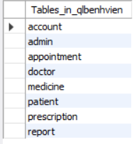
Hình 3.1: Bảng cơ sở dữ liệu

- Account:
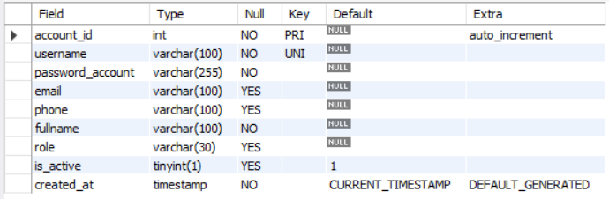
Hình 3.2: Bảng account
- Chức năng: Lưu trữ thông tin tài khoản đăng nhập của người dùng trong hệ thống (bao gồm tên đăng nhập, mật khẩu, phân quyền).
- Vai trò: Đảm bảo tính bảo mật và xác thực quyền truy cập cho các đối tượng như Bác sĩ, Admin, hoặc Nhân viên.
- Quan hệ:
- Liên quan đến Doctor: Một Account có thể có một Doctor (1-1) qua vai trò "has Doctor Role"
- Liên quan đến Patient: Một Account có thể có một Patient (1-1) qua vai trò "has Patient"
- Thuộc tính: username, password, email, phone, role, account_id, created_at_active
- Admin:
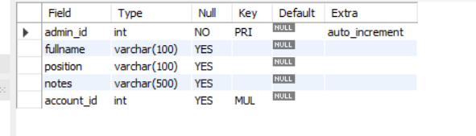
Hình 3.3: Bảng admin
- Chức năng: Lưu trữ thông tin chi tiết của người quản trị hệ thống.
- Vai trò: Quản lý các thiết lập chung, danh mục hệ thống và cấp quyền cho các tài khoản khác.
- Quan hệ:
- Liên quan đến Account: Một Admin thuộc về một Account (1-1)
- Thuộc tính: admin (có thể là ID hoặc thông tin quản trị), notes
- Appointment:
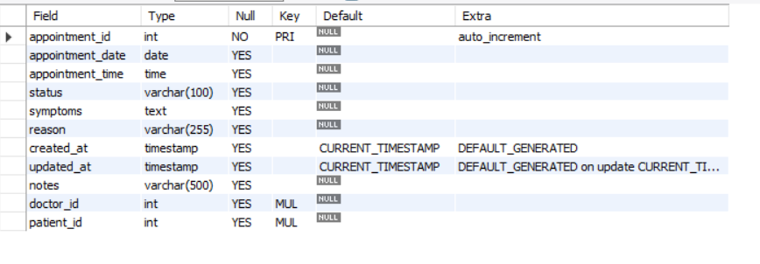
Hình 3.4: Bảng appointment
- Chức năng: Quản lý thông tin lịch hẹn khám bệnh.
- Vai trò: Lưu trữ thời gian hẹn, thông tin bệnh nhân đăng ký và bác sĩ tiếp nhận, giúp điều phối luồng khám bệnh.
- Quan hệ:
- Liên quan đến Doctor: Nhiều Appointment thuộc về một Doctor (N-1)
- Liên quan đến Patient: Nhiều Appointment thuộc về một Patient (N-1)
- Thuộc tính: appointment_id, appointment_date, appointment_time, status, notes, duration
- Doctor:
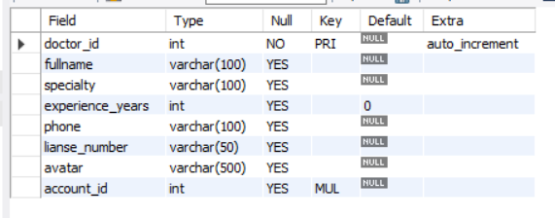
Hình 3.5: Bảng doctor
- Chức năng: Lưu trữ danh sách và thông tin chi tiết của các bác sĩ.
- Vai trò: Chứa các thuộc tính như họ tên, chuyên khoa, trình độ và lịch trực.
- Quan hệ:
- Liên quan đến Account: Một Doctor được liên kết với một Account (1-1)
- Liên quan đến Appointment: Một Doctor có nhiều Appointment (1-N)
- Thuộc tính: (các thuộc tính riêng như tên, chuyên khoa... từ ngữ cảnh)
- Medicine:
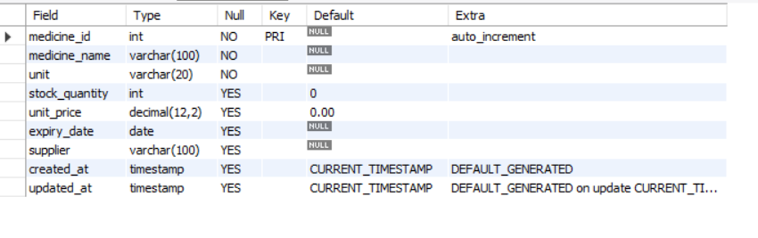
Hình 3.6: Bảng medicine
- Chức năng: Quản lý danh mục dược phẩm/thuốc trong kho của bệnh viện.
- Vai trò: Lưu trữ tên thuốc, đơn vị tính, đơn giá và số lượng tồn kho.
- Quan hệ:
- Liên quan đến Prescription: Một Medicine có thể có nhiều Prescription (N-N) qua bảng trung gian "prescription_medicine"
- Thuộc tính: medicine_id, medicine_name, unit, stock_quantity, unit_price, expiry_date, supplier, created_at, updated_at
- Patient:
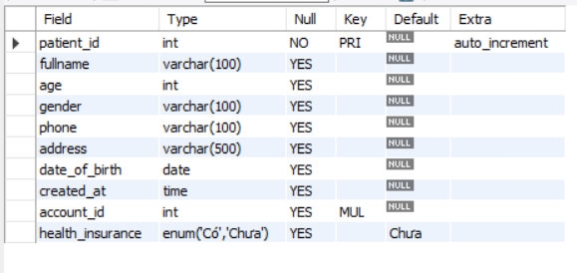
Hình 3.7: Bảng patient
- Chức năng: Lưu trữ hồ sơ thông tin cá nhân của bệnh nhân.
- Vai trò: Chứa các thông tin cốt lõi như mã bệnh nhân, họ tên, ngày sinh, địa chỉ và tiền sử bệnh lý.
- Quan hệ:
- Liên quan đến Account: Một Patient được liên kết với một Account (1-1)
- Liên quan đến Appointment: Một Patient có nhiều Appointment (1-N)
- Liên quan đến Prescription: Một Patient có nhiều Prescription (1-N)
- Liên quan đến Report: Một Patient có nhiều Report (1-N)
- Thuộc tính: patient_id, gender, address, avatar, date_of_birth, created_at
- Prescription:
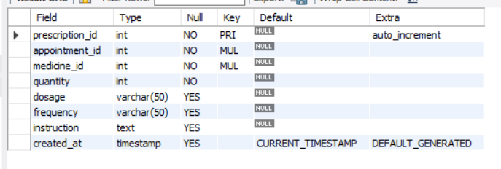
Hình 3.8: Bảng Prescription
- Chức năng: Quản lý các đơn thuốc được bác sĩ kê sau khi khám.
- Vai trò: Liên kết giữa bệnh nhân, bác sĩ và các loại thuốc (medicine), ghi rõ liều dùng và cách sử dụng.
- Quan hệ:
- Liên quan đến Patient: Nhiều Prescription thuộc về một Patient (N-1)
- Thuộc tính: prescription_id, prescription_date, medicine_name, dosage, unit_price, quality, instruction
- Report:
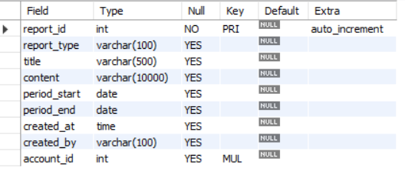
Hình 3.9: Bảng report
- Chức năng: Lưu trữ các báo cáo thống kê hoặc kết quả khám tổng quát.
- Vai trò: Hỗ trợ việc tổng hợp dữ liệu doanh thu, số lượng bệnh nhân hoặc báo cáo chuyên môn cho ban lãnh đạo.
- Quan hệ:
- Liên quan đến Patient: Nhiều Report thuộc về một Patient (N-1)
- Thuộc tính: report_id, report_type, period_start, period_end

- Đặc tả API
- Giới thiệu chung
Hệ thống quản lý bệnh viện được xây dựng theo kiến trúc REST API, cho phép giao tiếp giữa giao diện người dùng và máy chủ. Tất cả các API đều trả về dữ liệu dưới định dạng JSON, hỗ trợ mã hóa UTF-8 để xử lý tiếng Việt. Các API được phân chia theo vai trò người dùng bao gồm: API xác thực dành cho tất cả, API dành cho bệnh nhân, API dành cho bác sĩ và API dành cho quản trị viên. Mỗi API đều có cơ chế kiểm tra quyền truy cập dựa trên session, đảm bảo người dùng chỉ có thể thao tác trên dữ liệu thuộc phạm vi cho phép.
- API xác thực
Các API xác thực cho phép người dùng đăng nhập, đăng ký và đăng xuất khỏi hệ thống. Đây là những API duy nhất không yêu cầu xác thực session trước khi truy cập.
Khi người dùng gửi yêu cầu đăng nhập đến endpoint /login với phương thức POST, hệ thống sẽ nhận hai tham số là tên đăng nhập và mật khẩu. Sau khi kiểm tra thông tin trong cơ sở dữ liệu, nếu tài khoản tồn tại và mật khẩu chính xác, hệ thống sẽ tạo một session mới và chuyển hướng người dùng đến trang dashboard phù hợp với vai trò của họ, có thể là quản trị viên, bác sĩ hoặc bệnh nhân. Nếu thông tin không chính xác, người dùng sẽ nhận được thông báo lỗi và ở lại trang đăng nhập.
Đối với chức năng đăng ký tại endpoint /register, người dùng cần cung cấp tên đăng nhập, mật khẩu, xác nhận mật khẩu và họ tên đầy đủ. Hệ thống sẽ kiểm tra tính hợp lệ của dữ liệu, bao gồm độ dài mật khẩu tối thiểu sáu ký tự và tên đăng nhập từ ba đến năm mươi ký tự, đồng thời đảm bảo tên đăng nhập chưa được sử dụng. Mật khẩu sẽ được mã hóa bằng thuật toán SHA-256 trước khi lưu vào cơ sở dữ liệu, và tài khoản mới sẽ được gán vai trò mặc định là bệnh nhân. Sau khi đăng ký thành công, người dùng được chuyển hướng đến trang đăng nhập để thực hiện đăng nhập.
Khi người dùng muốn kết thúc phiên làm việc, họ gửi yêu cầu GET đến endpoint /logout. Hệ thống sẽ hủy session hiện tại và chuyển hướng người dùng về trang đăng nhập, đảm bảo không còn quyền truy cập vào các chức năng yêu cầu xác thực.
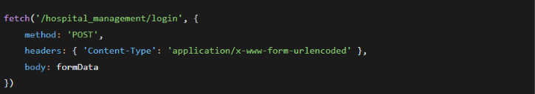
Hình 3.10: Mã nguồn API xác thực
- API dành cho bệnh nhân
Các API dành cho bệnh nhân có tiền tố /patient và yêu cầu người dùng đã đăng nhập với vai trò bệnh nhân. Những API này cho phép bệnh nhân xem danh sách bác sĩ, đặt lịch khám và theo dõi lịch hẹn của mình.
Để xem danh sách bác sĩ, bệnh nhân gửi yêu cầu GET đến endpoint /patient/doctors. Hệ thống sẽ trả về danh sách tất cả bác sĩ đang hoạt động, bao gồm thông tin cơ bản như tên, chuyên khoa, số năm kinh nghiệm, số điện thoại và ảnh đại diện. Thông tin này giúp bệnh nhân có cái nhìn tổng quan để lựa chọn bác sĩ phù hợp khi đặt lịch khám.
Để đặt một lịch hẹn mới, bệnh nhân gửi yêu cầu POST đến endpoint /patient/book với các thông tin bao gồm mã bác sĩ, ngày khám, giờ khám và các thông tin bổ sung như triệu chứng, lý do khám và ghi chú. Trước khi lưu, hệ thống sẽ kiểm tra xem khung giờ mà bệnh nhân yêu cầu có bị trùng với bất kỳ lịch hẹn nào đã được đặt trước đó hay không. Nếu khung giờ còn trống, lịch hẹn sẽ được tạo với trạng thái ban đầu là "đang chờ xác nhận" và hệ thống trả về mã lịch hẹn cùng thông báo thành công. Nếu khung giờ đã có người đặt, bệnh nhân sẽ nhận được thông báo yêu cầu chọn giờ khác.
Để xem lại danh sách các lịch hẹn đã đặt, bệnh nhân gửi yêu cầu GET đến endpoint /patient/my-appointments. Hệ thống sẽ trả về danh sách tất cả lịch hẹn của bệnh nhân đó, bao gồm thông tin bác sĩ, ngày giờ khám, trạng thái hiện tại và các triệu chứng đã ghi nhận. Bệnh nhân cũng có thể kiểm tra trạng thái chi tiết của một lịch hẹn cụ thể bằng cách gửi yêu cầu GET đến endpoint /patient/check-status kèm theo mã lịch hẹn, hệ thống sẽ trả về trạng thái hiện tại như đang chờ xác nhận, đã xác nhận, đã hoàn thành hoặc đã hủy.
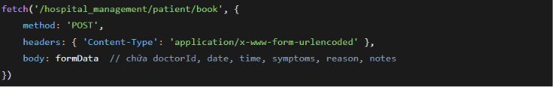
Hình 3.11: Mã nguồn API đặt lịch hẹn
- API dành cho bác sĩ
Các API dành cho bác sĩ có tiền tố /doctor và yêu cầu người dùng đã đăng nhập với vai trò bác sĩ. Những API này cho phép bác sĩ xem danh sách lịch hẹn của mình, cập nhật trạng thái lịch hẹn, xem danh sách thuốc trong kho và kê đơn thuốc cho bệnh nhân.
Khi bác sĩ muốn xem danh sách lịch hẹn của mình, họ gửi yêu cầu GET đến endpoint /doctor/appointments. Hệ thống sẽ trả về danh sách tất cả lịch hẹn mà bác sĩ đó phụ trách, bao gồm thông tin bệnh nhân, ngày giờ khám, triệu chứng và trạng thái hiện tại. Thông tin này giúp bác sĩ nắm được lịch làm việc và chuẩn bị trước cho từng ca khám.
Để cập nhật trạng thái của một lịch hẹn, bác sĩ gửi yêu cầu POST đến endpoint /doctor/update-appointment với hai tham số là mã lịch hẹn và trạng thái mới. Trạng thái có thể là "đã xác nhận" khi bác sĩ đồng ý với lịch hẹn, "đã hoàn thành" sau khi kết thúc ca khám, hoặc "đã hủy" nếu lịch hẹn không thể thực hiện. Hệ thống sẽ kiểm tra quyền của bác sĩ đối với lịch hẹn đó trước khi cho phép cập nhật, đảm bảo bác sĩ chỉ có thể thay đổi trạng thái của lịch hẹn do chính mình phụ trách.
Để kê đơn thuốc cho bệnh nhân, bác sĩ cần xem danh sách thuốc hiện có trong kho bằng cách gửi yêu cầu GET đến endpoint /doctor/medicines. Hệ thống sẽ trả về danh sách tất cả thuốc bao gồm tên thuốc, đơn vị tính, số lượng tồn kho và đơn giá. Sau khi chọn thuốc, bác sĩ gửi yêu cầu POST đến endpoint /doctor/prescription/save với dữ liệu JSON bao gồm mã lịch hẹn và danh sách các loại thuốc được kê, mỗi loại thuốc bao gồm mã thuốc, số lượng, liều lượng, tần suất sử dụng và hướng dẫn chi tiết. Hệ thống sẽ lưu đơn thuốc vào cơ sở dữ liệu và tự động cập nhật số lượng tồn kho của từng loại thuốc tương ứng, đảm bảo kho thuốc luôn được cập nhật chính xác.
Hình 3.12: Mã nguồn API lấy danh sách lịch hẹn của bác sĩ
- API dành cho quản trị viên
Các API dành cho quản trị viên có tiền tố /admin và yêu cầu người dùng đã đăng nhập với vai trò quản trị viên. Những API này cho phép quản trị viên quản lý toàn bộ hệ thống, bao gồm xem thống kê tổng quan, quản lý người dùng, quản lý bác sĩ và quản lý bệnh nhân.
Khi quản trị viên truy cập vào trang tổng quan, hệ thống sẽ gửi yêu cầu GET đến endpoint /admin/stats để lấy các số liệu thống kê quan trọng. API này trả về tổng số người dùng, tổng số bác sĩ, tổng số bệnh nhân, tổng số lịch hẹn và danh sách những người dùng mới nhất trong hệ thống. Những thông tin này giúp quản trị viên có cái nhìn tổng quan về tình hình hoạt động của bệnh viện.
Để quản lý người dùng, quản trị viên có thể gửi yêu cầu GET đến endpoint /admin/users để lấy danh sách tất cả người dùng trong hệ thống, bao gồm thông tin tên đăng nhập, họ tên, email, số điện thoại, vai trò và trạng thái hoạt động. Quản trị viên cũng có thể thêm người dùng mới bằng cách gửi yêu cầu POST, cập nhật thông tin bằng yêu cầu PUT hoặc xóa người dùng bằng yêu cầu DELETE đến cùng endpoint với mã người dùng tương ứng.
Tương tự, để quản lý đội ngũ bác sĩ, quản trị viên sử dụng endpoint /admin/doctors. API này cho phép xem danh sách tất cả bác sĩ, thêm bác sĩ mới với đầy đủ thông tin chuyên khoa và kinh nghiệm, cập nhật thông tin khi cần thiết, và xóa bác sĩ khi họ không còn công tác tại bệnh viện. Đối với bệnh nhân, quản trị viên sử dụng endpoint /admin/patients để xem danh sách, cập nhật thông tin hoặc khóa tài khoản khi cần thiết. Tất cả các API quản trị đều có cơ chế phân trang và tìm kiếm để hỗ trợ việc quản lý số lượng lớn dữ liệu.
Hình 3.13: Mã nguồn gọi API lấy danh sach bác sĩ
- Mã trạng thái HTTP
Trong quá trình làm việc với API, hệ thống sử dụng các mã trạng thái HTTP chuẩn để thông báo kết quả xử lý. Mã 200 cho biết yêu cầu đã được xử lý thành công, thường đi kèm với dữ liệu trả về hoặc thông báo thành công. Mã 201 được sử dụng khi một tài nguyên mới được tạo thành công, chẳng hạn như khi đặt lịch hẹn hoặc thêm người dùng mới.
Khi có lỗi từ phía người dùng, hệ thống trả về mã 400 kèm theo thông báo chi tiết về lỗi cú pháp hoặc dữ liệu không hợp lệ. Nếu người dùng chưa đăng nhập hoặc session đã hết hạn, API sẽ trả về mã 401 yêu cầu đăng nhập lại. Trường hợp người dùng đã đăng nhập nhưng không có quyền thực hiện hành động, ví dụ bệnh nhân cố gắng truy cập API của bác sĩ, hệ thống sẽ trả về mã 403. Mã 404 xuất hiện khi người dùng yêu cầu một tài nguyên không tồn tại, chẳng hạn như một lịch hẹn không có trong hệ thống. Cuối cùng, nếu có lỗi xảy ra từ phía máy chủ, hệ thống sẽ trả về mã 500 và ghi lại lỗi vào log để kỹ thuật viên có thể xử lý sau.
Tất cả các thông báo lỗi đều được trả về dưới dạng JSON với cấu trúc thống nhất, bao gồm trường "success" có giá trị false và trường "message" chứa nội dung thông báo lỗi bằng tiếng Việt, giúp người dùng dễ dàng hiểu và khắc phục sự cố.
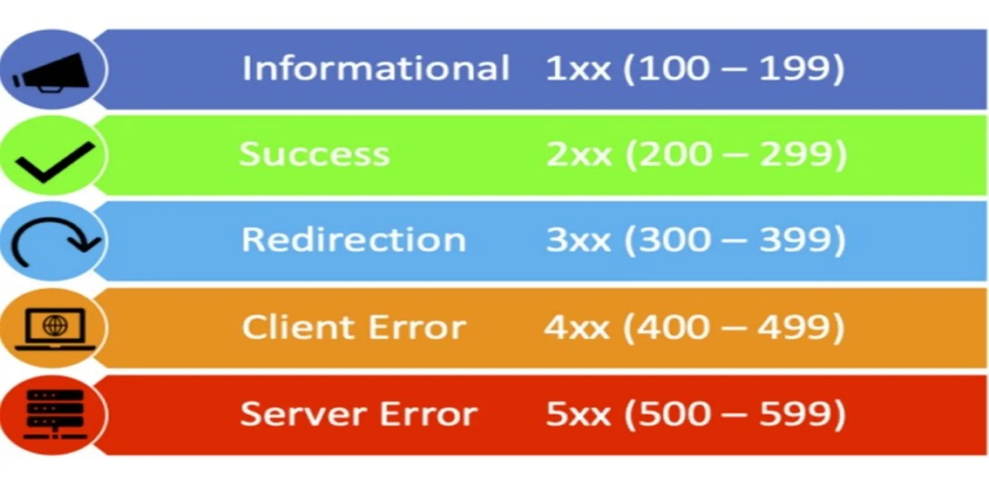
Hình 3.14: Các khoảng mã trạng thái HTTP

CHƯƠNG 4: NỘI DUNG KỸ THUẬT
- Lập trình hướng đối tượng
- Tính đóng gói (Encapsulation) - "Gói gọn và bảo vệ"
Bản chất của bao đóng là sự che giấu thông tin (Information Hiding). Trong một hệ thống phức tạp, việc để các biến công khai (public) giống như để sơ đồ mạch điện của một chiếc xe lộ ra ngoài; bất kỳ ai cũng có thể chạm vào và gây chập mạch.
- Tính toàn vẹn của dữ liệu: Bao đóng cho phép bạn kiểm soát cách dữ liệu bị thay đổi. Ví dụ, một thuộc tính soLuongTonKho không bao giờ được phép là số âm. Nếu để public, ai cũng có thể gán nó bằng -100. Thông qua hàm Setter, bạn có thể đặt điều kiện để chặn các giá trị vô lý này.
- Sự linh hoạt trong thay đổi (Decoupling): Nếu một ngày bạn muốn đổi kiểu dữ liệu của thuộc tính từ int sang long, bạn chỉ cần sửa trong nội bộ class đó. Các class bên ngoài gọi qua Getter/Setter sẽ không bị ảnh hưởng hay phải viết lại code.
- Các cấp độ truy cập (Access Modifiers):
  - private: Chỉ nội bộ class thấy (Bảo mật cao nhất).
  - Default (không ghi gì): Các class trong cùng package thấy.
  - protected: Các class trong cùng package và class con thấy.
  - public: Mọi nơi đều thấy.
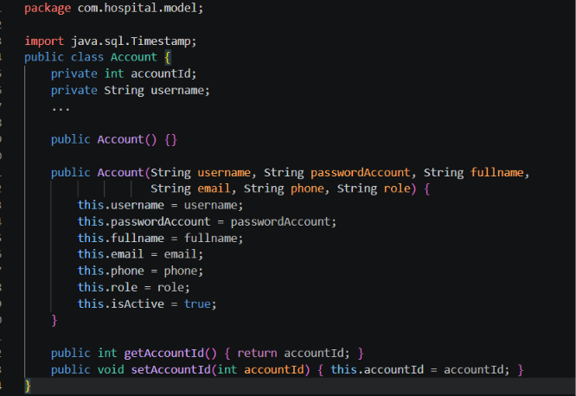
Hình 4.1: Code minh họa về tính bao đóng
- Tính kế thừa
Kế thừa không chỉ đơn giản là "copy" lại code, mà là tạo ra một hệ thống phân cấp (Hierarchy). Nó mô tả mối quan hệ "là một" (Is-A). Ví dụ: Một chiếc Xe Côn Tay "là một" loại Xe Máy.
- Khả năng tái sử dụng: Bạn định nghĩa những đặc tính chung nhất (như màu sắc, số khung) ở lớp cha. Các lớp con chỉ cần tập trung vào những thứ khác biệt (như dung tích bình xăng, loại côn).
- Từ khóa super: Đây là "cầu nối" đến lớp cha. Bạn dùng super() để gọi constructor của cha hoặc super.method() để gọi lại hành động mà cha đã định nghĩa.
- Lưu ý quan trọng: Java không hỗ trợ đa kế thừa (một con có nhiều cha) để tránh "vấn đề kim cương" (Diamond Problem) gây xung đột logic. Thay vào đó, Java sử dụng Interface để giải quyết việc một đối tượng có nhiều hành vi từ nhiều nguồn khác nhau.
- Lớp Object: Trong Java, mọi class bạn tạo ra, dù không viết extends, thì mặc định nó luôn kế thừa từ lớp cao nhất là java.lang.Object.
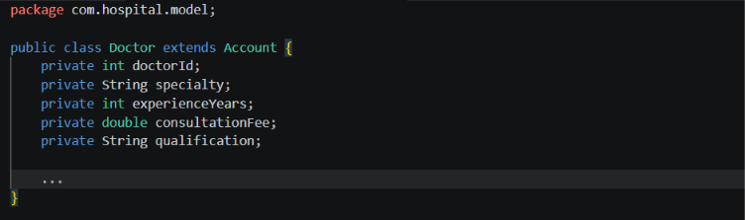
Hình 4.2: Code minh họa về tính kế thừa
- Tính đa hình
Đây là nơi sức mạnh của OOP thực sự tỏa sáng, cho phép một hành động có thể biểu hiện dưới nhiều hình thức khác nhau.
Nạp chồng (Overloading) - Đa hình tại thời điểm biên dịch (Compile-time)
Nạp chồng xảy ra khi bạn có nhiều phương thức cùng tên nhưng chữ ký phương thức (Method Signature) khác nhau.
Quy tắc: Phải khác nhau về số lượng tham số, kiểu dữ liệu tham số, hoặc thứ tự các kiểu dữ liệu.
Mục đích: Tạo ra sự tiện lợi. Ví dụ, hàm tinhTong(int a, int b) và tinhTong(double a, double b). Người dùng hàm chỉ cần nhớ tên tinhTong, còn việc chọn hàm nào là do trình biên dịch tự quyết định dựa trên tham số truyền vào.
Ghi đè (Overriding) - Đa hình tại thời điểm thực thi (Runtime)
Ghi đè là khi lớp con muốn định nghĩa lại "bản sắc" riêng cho một hành động mà lớp cha đã có.
Quy tắc nghiêm ngặt:
Tên hàm và tham số phải giống hệt lớp cha.
Kiểu trả về phải giống hoặc là kiểu con của kiểu trả về ở lớp cha (Covariant return type).
Mức độ truy cập không được hẹp hơn lớp cha (Ví dụ cha để public thì con không được để private).
Annotation @Override: Tuy không bắt buộc nhưng cực kỳ quan trọng. Nó giúp trình biên dịch kiểm tra xem bạn có thực sự đang ghi đè đúng không, tránh lỗi gõ sai tên hàm dẫn đến việc tạo ra một hàm mới thay vì ghi đè.
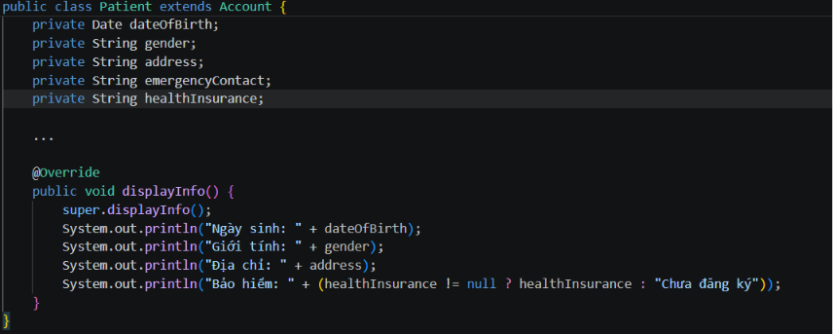

Hình 4.3: Code minh họa tính đa hình
- Exception handling
- Khái niệm về Exception handling
Trong quá trình phát triển phần mềm, việc chương trình phát sinh lỗi trong lúc hoạt động là điều không thể tránh khỏi. Các lỗi này có thể xuất hiện do người dùng nhập sai dữ liệu, thao tác không hợp lệ hoặc do các vấn đề liên quan đến hệ thống như mất kết nối cơ sở dữ liệu hay không tìm thấy file. Nếu các lỗi này không được xử lý đúng cách, chương trình có thể bị dừng đột ngột, gây ảnh hưởng đến trải nghiệm người dùng cũng như độ ổn định của hệ thống.
Để giải quyết vấn đề đó, Java cung cấp cơ chế Exception Handling hay còn gọi là xử lý ngoại lệ. Đây là cơ chế giúp chương trình phát hiện và xử lý lỗi trong quá trình thực thi mà không làm cho toàn bộ chương trình bị crash. Nhờ vậy, hệ thống có thể tiếp tục hoạt động ổn định và đưa ra thông báo lỗi phù hợp cho người sử dụng.
Exception trong Java là một đối tượng đại diện cho lỗi xảy ra khi chương trình đang chạy. Khi lỗi xuất hiện, Java sẽ tạo ra một đối tượng Exception và chuyển quyền xử lý đến phần code chuyên dùng để xử lý lỗi đó.
- Mục đích của xử lý ngoại lệ
Xử lý ngoại lệ đóng vai trò rất quan trọng trong lập trình phần mềm hiện đại. Việc sử dụng Exception Handling mang lại nhiều lợi ích như:
- Giúp chương trình tránh bị dừng đột ngột khi xảy ra lỗi.
- Tăng tính ổn định và độ tin cậy của hệ thống.
- Giúp lập trình viên dễ dàng kiểm soát và xử lý các tình huống bất thường.
- Tách biệt phần xử lý lỗi khỏi logic chính của chương trình.
- Cung cấp thông báo lỗi rõ ràng và thân thiện với người dùng.
- Hỗ trợ quá trình bảo trì và nâng cấp phần mềm dễ dàng hơn.
Trong các hệ thống lớn như ngân hàng, bệnh viện hoặc thương mại điện tử, xử lý ngoại lệ là thành phần gần như bắt buộc để đảm bảo hệ thống vận hành an toàn và ổn định.
- Cấu trúc xử lý ngoại lệ trong Java
Java sử dụng các từ khóa try, catch, finally, throw và throws để xử lý ngoại lệ.
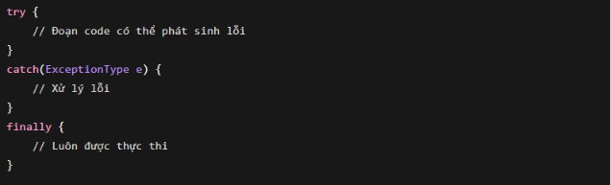
Hình 4.4: Cấu trúc cơ bản trong xử lý ngoại lệ

- Collection
- Giới thiệu về Collection trong Java
Trong Java, Collection Framework là một tập hợp các lớp và interface được xây dựng sẵn nhằm hỗ trợ việc lưu trữ, quản lý và xử lý dữ liệu một cách hiệu quả. Trước khi Collection Framework ra đời, việc quản lý dữ liệu chủ yếu sử dụng mảng. Tuy nhiên, mảng có kích thước cố định nên gặp nhiều hạn chế trong các chương trình thực tế, đặc biệt là khi số lượng dữ liệu thay đổi liên tục. Collection Framework được tạo ra để giải quyết các hạn chế đó bằng cách cung cấp các cấu trúc dữ liệu linh hoạt, dễ sử dụng và tối ưu hơn.
Collection Framework hỗ trợ nhiều kiểu lưu trữ dữ liệu khác nhau như danh sách, tập hợp hoặc lưu trữ theo cặp khóa – giá trị. Trong Java, ba cấu trúc Collection phổ biến nhất là List, Set và Map. Mỗi cấu trúc sẽ có đặc điểm riêng và phù hợp với từng mục đích sử dụng khác nhau. Việc hiểu rõ Collection giúp lập trình viên tổ chức dữ liệu tốt hơn, tối ưu chương trình và hỗ trợ xây dựng các hệ thống phần mềm lớn.
- List trong Java
List là một interface thuộc Collection Framework dùng để lưu trữ dữ liệu theo dạng danh sách có thứ tự. Các phần tử trong List được lưu theo đúng thứ tự thêm vào và cho phép trùng lặp dữ liệu. List thường được sử dụng khi cần quản lý danh sách dữ liệu như danh sách sinh viên, danh sách sản phẩm hoặc danh sách nhân viên.
Các lớp phổ biến triển khai từ List gồm:
- ArrayList
- LinkedList
- Vector
Trong thực tế, ArrayList là lớp được sử dụng phổ biến nhất vì tốc độ truy cập dữ liệu nhanh và cú pháp đơn giản.
Đặc điểm của List:
- Có thứ tự.
- Cho phép phần tử trùng nhau.
- Truy cập bằng chỉ số index.
- Có thể thêm, sửa, xóa dữ liệu linh hoạt.
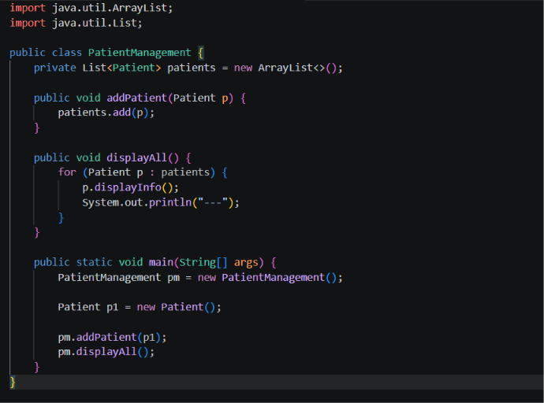
Hình 4.5: Ví dụ sử dụng ArrayList
- Set trong Java
Set là một interface dùng để lưu trữ dữ liệu không trùng lặp. Khác với List, Set không cho phép hai phần tử giống nhau cùng tồn tại trong tập dữ liệu. Set thường được sử dụng khi cần loại bỏ dữ liệu trùng lặp như danh sách email, số điện thoại hoặc mã sinh viên.
Các lớp phổ biến triển khai Set gồm:
- HashSet
- LinkedHashSet
- TreeSet
Trong đó:
- HashSet lưu dữ liệu nhanh nhưng không đảm bảo thứ tự.
- LinkedHashSet giữ nguyên thứ tự thêm vào.
- TreeSet tự động sắp xếp dữ liệu tăng dần.
Đặc điểm của Set:
- Không cho phép dữ liệu trùng lặp.
- Không có index.
- Tốc độ tìm kiếm nhanh.
- Thích hợp để kiểm tra sự tồn tại của dữ liệu

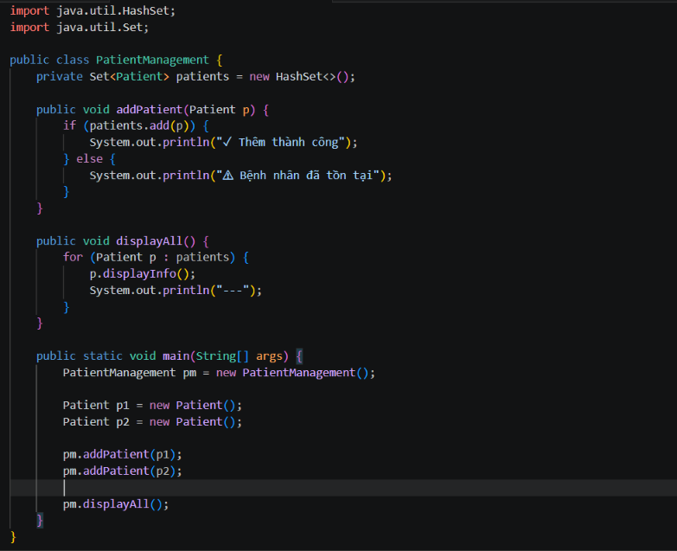
Hình 4.6: Ví dụ sử dụng HashSet
- Map trong Java
Map là cấu trúc dữ liệu dùng để lưu trữ dữ liệu theo dạng cặp key-value (khóa – giá trị). Mỗi key là duy nhất và dùng để truy xuất dữ liệu tương ứng. Map rất phù hợp trong các bài toán tra cứu dữ liệu như quản lý tài khoản, từ điển hoặc thông tin sinh viên.
Các lớp phổ biến triển khai Map gồm:
- HashMap
- LinkedHashMap
- TreeMap
Trong đó:
- HashMap có tốc độ xử lý nhanh.
- LinkedHashMap giữ nguyên thứ tự thêm dữ liệu.
- TreeMap tự động sắp xếp theo key.
Đặc điểm của Map
- Lưu dữ liệu theo cặp key-value.
- Key không được trùng.
- Value có thể trùng.
- Tìm kiếm dữ liệu nhanh thông qua key.
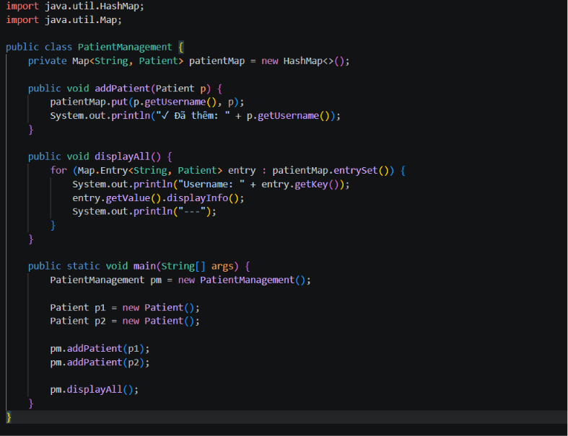

Hình 4.7: Ví dụ sử dụng HashMap
- Giao diện website
- Mô tả thiết kế UI
- Trang Đăng Nhập và Xác Thực
Giao diện đăng nhập của hệ thống được thiết kế theo phong cách tối giản nhưng hiện đại, tập trung vào trải nghiệm người dùng với một form đăng nhập đặt chính giữa màn hình. Nền của trang sử dụng gradient màu xanh dương nhạt chuyển sang trắng, tạo cảm giác nhẹ nhàng và chuyên nghiệp cho môi trường y tế. Khung đăng nhập có bo tròn góc 12px, đổ bóng tinh tế và nền trắng trong suốt. Hai trường nhập liệu cho tên đăng nhập và mật khẩu được thiết kế với icon bên trái, border màu xám nhạt khi bình thường và chuyển sang màu xanh dương đậm khi được focus. Nút đăng nhập sử dụng màu xanh dương chủ đạo, có hiệu ứng hover chuyển màu đậm hơn và kèm hiệu ứng loading khi xử lý. Bên dưới nút đăng nhập là hai liên kết "Quên mật khẩu" và "Đăng ký tài khoản mới", được bố trí cân đối hai bên. Phần footer hiển thị thông tin bản quyền và các liên kết hỗ trợ với font chữ nhỏ, màu xám trung tính, đảm bảo không làm phân tán trải nghiệm đăng nhập chính. Toàn bộ form đăng nhập có kích thước 400px chiều rộng, tương thích hoàn hảo với cả màn hình desktop và tablet thông qua cơ chế responsive. Đặc biệt, trang còn tích hợp chức năng "Hiển thị mật khẩu" với icon mắt ở góc phải mỗi trường mật khẩu, giúp người dùng kiểm tra trước khi gửi.
- Bảng Điều Khiển và Quản Lý Bệnh Nhân
Sau khi đăng nhập thành công, người dùng sẽ được chuyển đến bảng điều khiển chính với thanh sidebar cố định bên trái, thanh header trên cùng và khu vực nội dung chính ở giữa. Sidebar có nền màu xám đậm hoặc xanh navy, chiều rộng 260px, chứa logo hệ thống ở đầu và danh sách các menu điều hướng chính như "Dashboard", "Quản lý bệnh nhân", "Lịch hẹn", "Bảo hiểm", và "Cài đặt". Mỗi mục menu có icon và chữ, mục đang active được đánh dấu bằng màu nền xanh dương nhạt hoặc viền trái màu xanh chủ đạo, giúp người dùng dễ dàng nhận biết vị trí hiện tại. Header trên cùng chứa thanh tìm kiếm toàn cục với icon kính lúp, cho phép tìm nhanh bệnh nhân theo username hoặc tên; kế đến là icon thông báo với badge đỏ hiển thị số lượng thông báo chưa đọc; và cuối cùng là avatar của người dùng kèm menu dropdown để đăng xuất hoặc chuyển đến trang cá nhân. Khu vực nội dung chính hiển thị danh sách bệnh nhân dưới dạng bảng (table) với các cột: STT, Username, Họ tên, Giới tính, Số điện thoại, Bảo hiểm, và Thao tác. Bảng có thiết kế dạng striped rows (hàng kẻ màu xen kẽ) và border collapse, header được cố định khi cuộn dài. Mỗi hàng có hiệu ứng hover đổi màu nền nhẹ, giúp người dùng dễ dàng theo dõi dòng đang trỏ chuột. Cột thao tác chứa các nút icon với tooltip: nút xem chi tiết (icon eye), nút chỉnh sửa (icon pencil), và nút xóa (icon trash can màu đỏ) - khi nhấn vào nút xóa sẽ hiển thị modal xác nhận trước khi thực thi. Phía trên bảng là thanh công cụ với nút "Thêm bệnh nhân mới" màu xanh dương, bộ lọc tìm kiếm theo giới tính hoặc tình trạng bảo hiểm, và ô nhập để tìm kiếm theo thời gian thực. Cuối bảng có phần phân trang (pagination) dạng số, hiển thị tổng số bệnh nhân và số lượng bệnh nhân trên mỗi trang.
- Form Thêm và Chỉnh Sửa Bệnh Nhân
Khi người dùng nhấn nút "Thêm bệnh nhân mới" hoặc nút chỉnh sửa trên bảng, giao diện form nhập liệu sẽ xuất hiện dưới dạng modal overlay với nền mờ phía sau, thay vì chuyển sang trang riêng biệt. Modal có kích thước rộng 600px, bo tròn góc lớn 16px, được căn giữa màn hình với hiệu ứng fade-in khi mở. Tiêu đề modal hiển thị "Thêm bệnh nhân mới" hoặc "Cập nhật thông tin bệnh nhân" tùy theo ngữ cảnh, kèm nút đóng (icon X) ở góc phải. Nội dung bên trong được chia thành hai cột cho các trường thông tin cơ bản: Username, Họ và tên, Ngày sinh, Giới tính (radio button hoặc select dropdown), Địa chỉ (textarea), Số điện thoại, Email, Số bảo hiểm y tế, và Ngày hết hạn bảo hiểm. Mỗi trường có label căn trái, trường nhập liệu có chiều cao 40px, border-radius 6px, padding trái 12px. Các trường bắt buộc (username, họ tên) được đánh dấu bằng dấu sao đỏ bên cạnh label. Khi người dùng nhập liệu, có hiệu ứng validation ngay lập tức: trường hợp lệ sẽ có viền xanh, trường không hợp lệ sẽ có viền đỏ và hiển thị thông báo lỗi bên dưới với font chữ nhỏ màu đỏ. Riêng trường Ngày sinh sử dụng date picker để chọn ngày từ lịch thả xuống, đảm bảo định dạng chuẩn dd/MM/yyyy. Đối với trường Bảo hiểm, có thể tích hợp thêm nút "Kiểm tra" để gọi API xác thực số bảo hiểm có hợp lệ hay không. Hai nút "Hủy" và "Lưu" được đặt ở cuối modal, căn phải, trong đó nút "Lưu" có màu xanh dương, nút "Hủy" màu xám. Khi nhấn "Lưu", hệ thống sẽ kiểm tra toàn bộ dữ liệu đầu vào trước khi gửi lên server; nếu thành công, modal tự động đóng, bảng danh sách được refresh và hiển thị thông báo toast thành công ở góc trên bên phải màn hình, sau 3 giây sẽ tự biến mất. Trong trường hợp chỉnh sửa, các trường sẽ được điền sẵn dữ liệu hiện tại, và người dùng chỉ cần thay đổi những thông tin cần cập nhật.
- Trang Chi Tiết Bệnh Nhân
Trang chi tiết bệnh nhân được bố trí theo dạng thẻ (card) thông tin, chia thành nhiều section riêng biệt để dễ theo dõi. Section đầu tiên hiển thị thông tin cá nhân với avatar mặc định hoặc ảnh đại diện hình tròn kích thước 100x100px, bên cạnh là các thông tin cơ bản như họ tên, username, giới tính, ngày sinh, được trình bày dưới dạng grid 2 cột. Section thứ hai hiển thị thông tin liên hệ và địa chỉ, bao gồm số điện thoại, email, địa chỉ nhà, và thông tin liên hệ khẩn cấp (người liên hệ, số điện thoại, mối quan hệ) - được highlight bằng khung màu vàng nhạt. Section thứ ba dành riêng cho bảo hiểm y tế, hiển thị mã số bảo hiểm, ngày cấp, ngày hết hạn, và trạng thái (còn hiệu lực hoặc đã hết hạn) được đánh dấu bằng badge xanh hoặc đỏ. Nếu bệnh nhân chưa đăng ký bảo hiểm, section này sẽ hiển thị thông báo "Chưa đăng ký bảo hiểm" kèm nút "Đăng ký ngay". Section thứ tư là lịch sử khám chữa bệnh, hiển thị dưới dạng timeline dọc với mỗi lần khám là một item bao gồm ngày khám, bác sĩ, chẩn đoán, và đơn thuốc. Section cuối cùng là danh sách lịch hẹn sắp tới, hiển thị dưới dạng danh sách ngang có thể cuộn, mỗi thẻ lịch hẹn hiển thị ngày giờ, lý do khám, và trạng thái (đã xác nhận, chờ xác nhận, đã hủy). Phía cuối trang có hai nút hành động chính: "Chỉnh sửa thông tin" và "Đặt lịch hẹn mới", cùng nút "Quay lại danh sách" ở góc trái. Toàn bộ trang sử dụng khoảng trắng hợp lý (spacing 24px giữa các section), font chữ hệ thống Sans-serif với cỡ chữ 14px cho nội dung chính và 18px cho tiêu đề section, tạo cảm giác dễ đọc và chuyên nghiệp.
- Responsive và Tương Thích Thiết Bị
Giao diện được thiết kế theo nguyên tắc mobile-first, đảm bảo hiển thị tốt trên mọi kích thước màn hình từ điện thoại (320px) đến màn hình lớn (1920px). Trên màn hình desktop (≥1200px), sidebar luôn hiển thị đầy đủ và bảng danh sách hiển thị đủ 8-10 cột. Trên màn hình tablet (768px đến 1199px), sidebar có thể thu gọn thành icon bar để tiết kiệm không gian, bảng danh sách ẩn bớt các cột ít quan trọng (như email, số điện thoại) và hiển thị thêm nút mở rộng để xem chi tiết. Trên màn hình mobile (<768px), sidebar chuyển thành bottom navigation bar (thanh điều hướng đáy) với 5 icon chính, header thu gọn chỉ còn icon menu hamburger để mở drawer navigation; bảng danh sách bệnh nhân chuyển sang dạng card thay vì bảng ngang, mỗi thẻ hiển thị thông tin tóm tắt và các nút thao tác; form modal chiếm toàn bộ màn hình với các trường nhập liệu xếp theo cột dọc duy nhất. Các touch target (nút bấm, liên kết) có kích thước tối thiểu 44x44px trên mobile để dễ thao tác bằng ngón tay. Hệ thống cũng hỗ trợ dark mode, tự động phát hiện chế độ ưu tiên của hệ điều hành hoặc cho phép người dùng chuyển đổi thủ công qua toggle button ở góc phải header. Trong dark mode, các màu sắc được điều chỉnh: nền chính chuyển sang màu xám đậm (#121212), nền card và modal chuyển sang #1E1E1E, chữ chính màu trắng xám (#E0E0E0), các border và shadow cũng được tối ưu để không gây chói mắt nhưng vẫn đảm bảo độ tương phản theo chuẩn WCAG AA. Tất cả các hiệu ứng chuyển tiếp (transition, animation) đều có thời gian 200-300ms với easing curve mượt mà, tạo cảm giác phản hồi tức thì cho mọi tương tác của người dùng.
- Giao diện các trang web
- Trang đăng nhập
Trang đăng nhập là cửa ngõ bảo mật của Hệ thống Quản lý Bệnh viện, có chức năng xác thực danh tính người dùng (bác sĩ, y tá, quản trị viên) qua tên đăng nhập và mật khẩu. Sau khi xác thực thành công, hệ thống điều hướng đến đúng không gian làm việc dựa trên phân quyền. Trang cũng tích hợp các chức năng phụ trợ: khôi phục mật khẩu, đăng ký tài khoản mới,.... Toàn bộ quá trình được mã hóa và ghi log để đảm bảo an ninh.
Giao diện trang đăng nhập gồm: header thương hiệu "HOSPITAL SYSTEM - QUẢN LÝ BỆNH VIỆN HIỆN ĐẠI"; tiêu đề "ĐĂNG NHẬP" với lời chào "Chào mừng quay trở lại!"; hai trường nhập liệu (Tên đăng nhập và Mật khẩu có che dấu); liên kết "Quên mật khẩu?"; nút bấm chính "ĐĂNG NHẬP" màu nổi bật; liên kết "[Tạo tài khoản]" cho nhân viên mới; và thông tin hỗ trợ "support@hms.com" ở chân trang. Tất cả được bố trí trong khung form căn giữa, tạo luồng đăng nhập logic và thân thiện.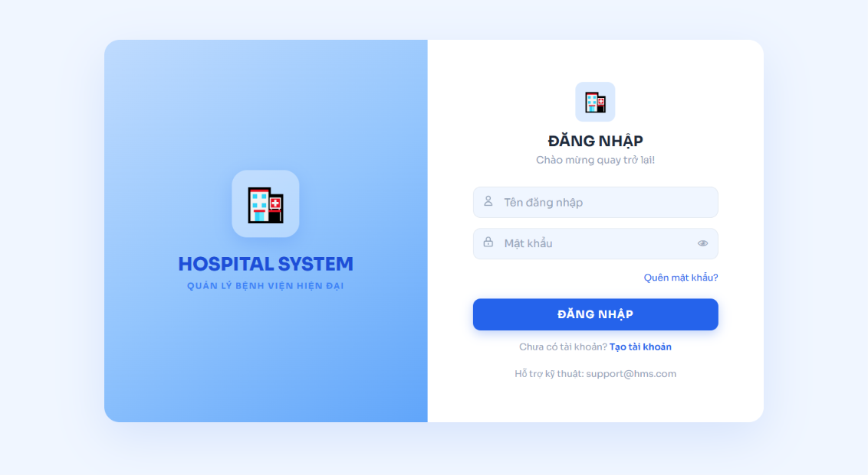
Hình 4.8: Giao diện đăng nhập
- Trang đăng kí
Trang đăng ký cho phép bệnh nhân mới tự tạo tài khoản để truy cập vào Hệ thống Quản lý Bệnh viện. Sau khi điền đầy đủ thông tin và nhấn "ĐĂNG KÝ", hệ thống sẽ kiểm tra tính hợp lệ của dữ liệu (tên đăng nhập chưa tồn tại, mật khẩu đủ mạnh, xác nhận mật khẩu khớp), sau đó tạo tài khoản mới trong cơ sở dữ liệu. Tài khoản sau khi tạo thường ở trạng thái "chờ kích hoạt" hoặc được kích hoạt ngay kèm thông báo qua email. Quá trình này giúp bệnh nhân chủ động đăng ký mà không cần đến quầy lễ tân.
Trang đăng ký gồm các thành phần sau: header thương hiệu "HOSPITAL SYSTEM - QUẢN LÝ BỆNH VIỆN HIỆN ĐẠI"; tiêu đề "ĐĂNG KÝ" với phụ đề "Tạo tài khoản bệnh nhân mới"; trường "Tên đăng nhập" (bắt buộc, kèm hướng dẫn: 3-50 ký tự, chỉ chữ cái, số và dấu gạch dưới); trường "Họ và tên" (bắt buộc); trường "Mật khẩu" (bắt buộc, tối thiểu 6 ký tự); trường "Xác nhận mật khẩu" (bắt buộc); trường "Email" (không bắt buộc); trường "Số điện thoại" (không bắt buộc); và nút bấm chính "ĐĂNG KÝ" màu nổi bật để gửi thông tin. Các trường bắt buộc được đánh dấu bằng dấu sao đỏ. Toàn bộ form bố trí theo cột dọc, căn giữa màn hình, giúp người dùng dễ dàng nhập liệu.
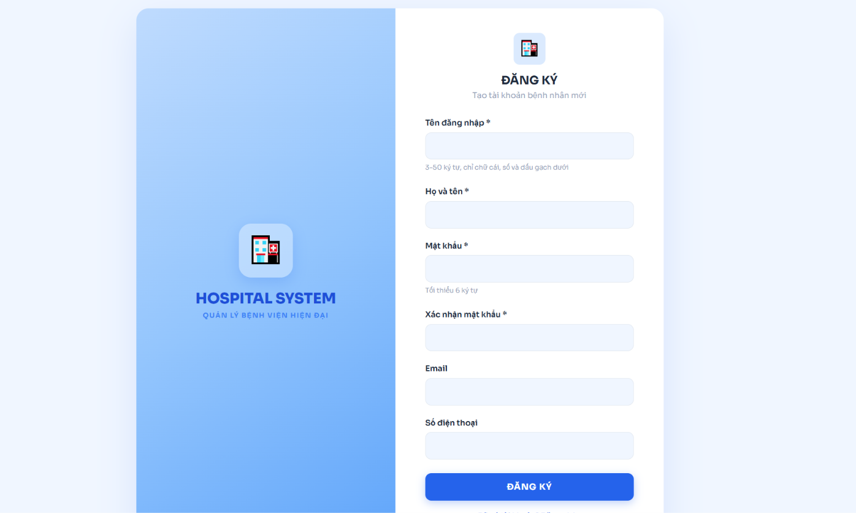
Hình 4.9: Giao diện đăng kí
- Trang chủ (Dành cho bệnh nhân)
Trang chủ là điểm đến đầu tiên sau khi người dùng (bệnh nhân hoặc nhân viên) đăng nhập thành công. Trang cung cấp tổng quan về bệnh viện, hiển thị các số liệu thống kê ấn tượng (số lượng bác sĩ, bệnh nhân, tỷ lệ hài lòng, dịch vụ cấp cứu) nhằm tạo niềm tin và uy tín. Chức năng chính của trang là cho phép người dùng đặt lịch khám nhanh chóng thông qua nút "Đặt lịch ngay". Thanh điều hướng phía trên cung cấp các liên kết đến trang chủ, giới thiệu, liên hệ, và tài khoản cá nhân, cùng với nút "Đăng xuất" để kết thúc phiên làm việc. Ngoài ra, phần "Về Bệnh viện HMS" giới thiệu sơ lược về bệnh viện, giúp người dùng hiểu rõ hơn về đơn vị cung cấp dịch vụ.
Trang chủ gồm các thành phần sau: thanh header với logo "HMS" và menu điều hướng gồm các mục "Trang chủ", "Giới thiệu", "Liên hệ", tên người dùng "Tran Tieu Linh", và nút "Đăng xuất" được bố trí căn phải; phần hero với tiêu đề "Chào mừng bạn đến với HMS", slogan "Đặt lịch khám nhanh chóng - Chăm sóc tận tâm", và nút CTA chính "Đặt lịch ngay" màu nổi bật; phần thống kê gồm 4 card hiển thị các chỉ số: "50+ Bác sĩ chuyên khoa", "10.000+ Bệnh nhân mỗi năm", "98% Hài lòng của bệnh nhân", "24/7 Dịch vụ cấp cứu" - mỗi card có số lớn và mô tả nhỏ bên dưới; phần giới thiệu với tiêu đề "Về Bệnh viện HMS" và đoạn văn mô tả ngắn gọn về bệnh viện, đội ngũ bác sĩ, trang thiết bị và cam kết chất lượng. Toàn bộ trang bố trí theo chiều dọc, có khoảng cách hợp lý giữa các section, tạo cảm giác thoáng đãng và chuyên nghiệp.
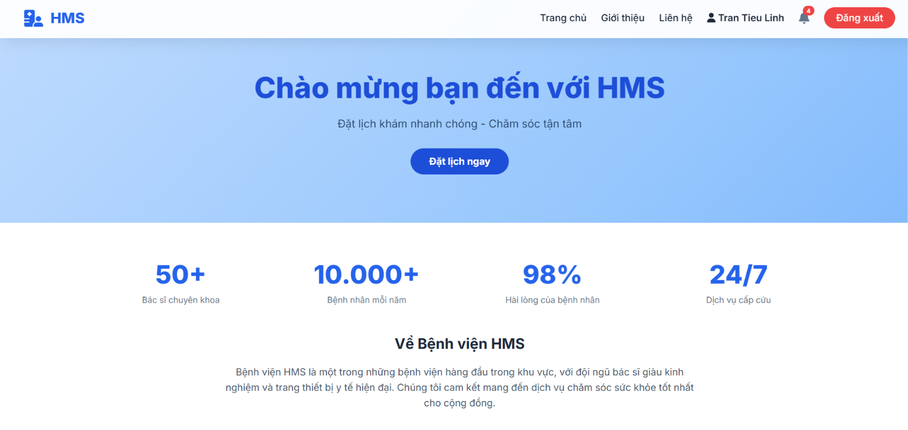
Hình 4.10: Giao diện trang chủ
- Trang AI chatbox
Trang có chức năng hỗ trợ tư vấn sức khỏe thông minh được tích hợp trong Hệ thống Quản lý Bệnh viện, cho phép người dùng trao đổi trực tiếp với chatbot AI để tra cứu thông tin y tế một cách nhanh chóng và thuận tiện. Người dùng có thể đặt các câu hỏi liên quan đến thuốc, triệu chứng bệnh, cách chăm sóc sức khỏe, thông tin bệnh viện hoặc các dịch vụ khám chữa bệnh. Hệ thống sử dụng trí tuệ nhân tạo để phân tích nội dung câu hỏi và đưa ra phản hồi phù hợp, đồng thời cung cấp các câu hỏi gợi ý giúp người dùng dễ dàng tiếp cận những chủ đề phổ biến mà không cần nhập thủ công.
Giao diện trang gồm thanh điều hướng phía trên với nút “Back to home”, thông tin tài khoản người dùng và chức năng “Logout”. Phần tiêu đề hiển thị tên “AI Health Assistant” cùng biểu tượng chatbot và mô tả hỗ trợ sức khỏe 24/7. Khu vực trung tâm là khung hội thoại, nơi hiển thị lịch sử trao đổi giữa người dùng và AI dưới dạng các tin nhắn riêng biệt. Bên dưới là danh sách các câu hỏi gợi ý để người dùng lựa chọn nhanh. Cuối trang là ô nhập nội dung tìm kiếm hoặc câu hỏi cùng nút “Send” để gửi yêu cầu đến hệ thống, đồng thời hiển thị trạng thái hoạt động của AI nhằm thông báo khả năng sẵn sàng phục vụ người dùng.
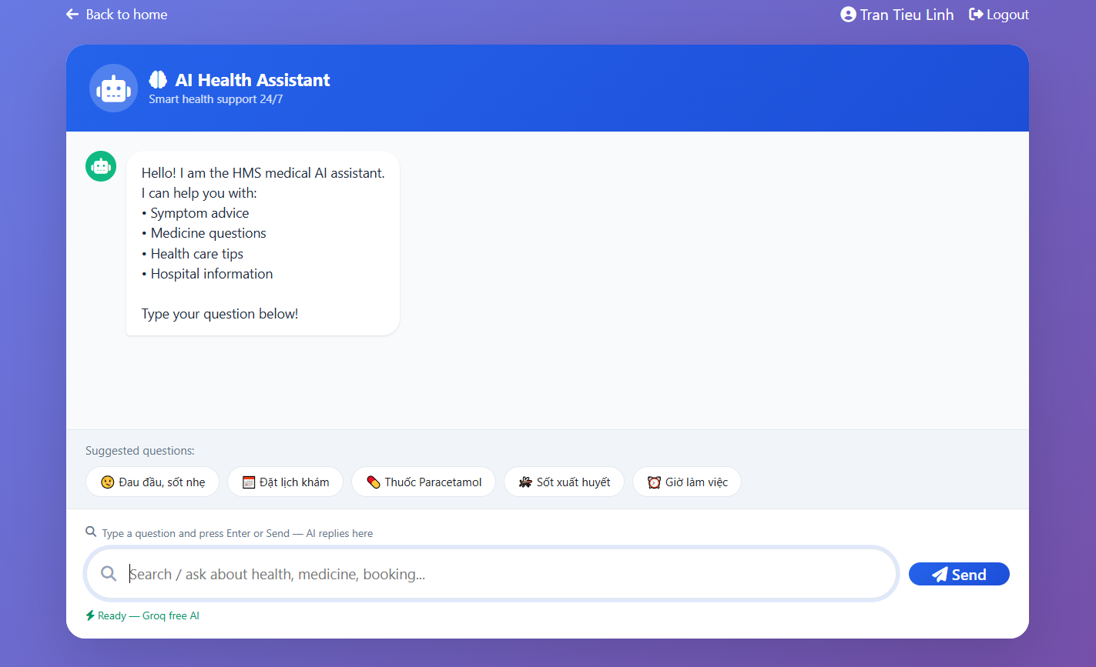

Hình 4.11: Trang AI chatbox
- Trang thanh toán
Trang Thanh toán là chức năng cho phép bệnh nhân thực hiện thanh toán các chi phí khám chữa bệnh sau khi hoàn tất quá trình đăng ký khám hoặc sử dụng dịch vụ y tế. Trang hiển thị đầy đủ thông tin hóa đơn, bao gồm mã hóa đơn, thông tin bệnh nhân, mã lịch hẹn, danh sách dịch vụ sử dụng, đơn giá, số lượng và tổng số tiền cần thanh toán. Người dùng có thể lựa chọn nhiều phương thức thanh toán khác nhau như tiền mặt tại quầy, chuyển khoản ngân hàng, thẻ tín dụng/ghi nợ hoặc quét mã QR. Sau khi chọn phương thức phù hợp, người dùng thực hiện xác nhận thanh toán để hoàn tất giao dịch, đồng thời hệ thống cập nhật trạng thái thanh toán và lưu trữ thông tin hóa đơn phục vụ cho việc tra cứu sau này.
Giao diện trang được chia thành hai khu vực chính. Bên trái là phần Payment Invoice hiển thị thông tin hóa đơn với logo bệnh viện, thông tin cơ sở y tế, mã hóa đơn, ngày lập, mã lịch hẹn, tên bệnh nhân và bảng chi tiết các dịch vụ đã sử dụng kèm tổng số tiền thanh toán. Phía dưới hiển thị hình thức thanh toán được chọn và trạng thái hóa đơn. Bên phải là khu vực Payment, nơi hiển thị số tiền cần thanh toán (Amount Due) cùng danh sách các phương thức thanh toán để người dùng lựa chọn. Nút “Thanh toán ngay” được bố trí ở cuối trang nhằm xác nhận giao dịch, kèm theo thông báo về tính an toàn và bảo mật của hệ thống thanh toán. Giao diện sử dụng tông màu xanh dương và xanh lá chủ đạo, tạo cảm giác chuyên nghiệp, rõ ràng và thuận tiện cho người dùng trong quá trình thanh toán.
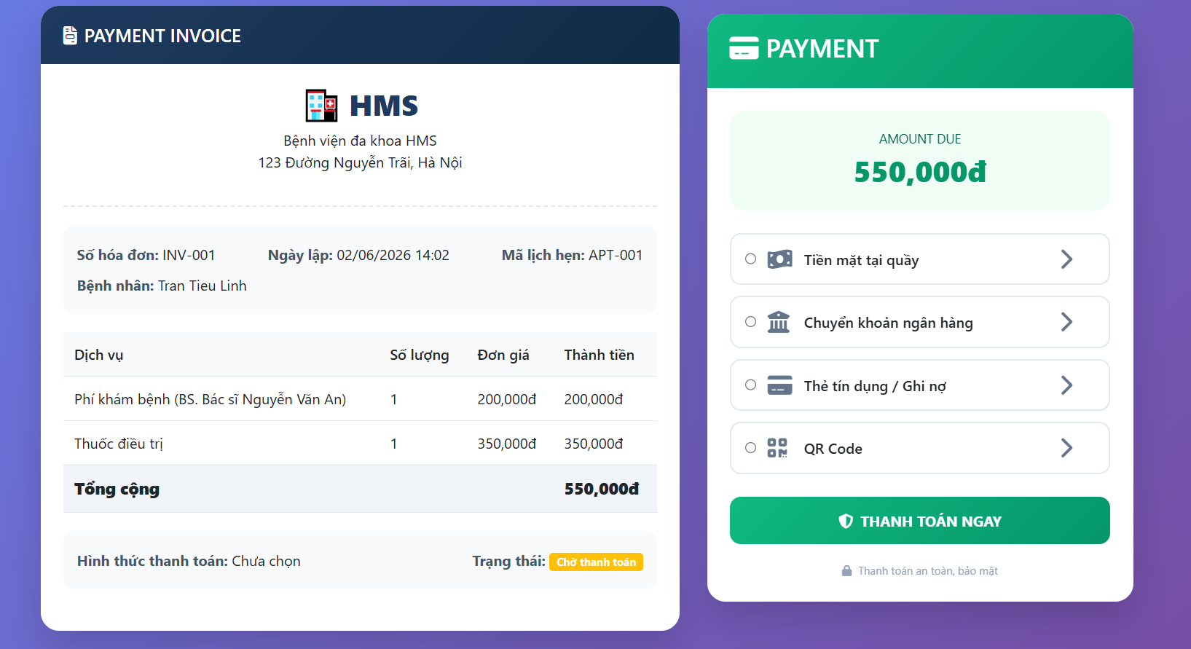

Hình 4.12: Trang thanh toán
- Trang đặt lịch hẹn
Chức năng đặt lịch hẹn khám bệnh cho phép bệnh nhân chủ động đăng ký lịch khám với bác sĩ phù hợp thông qua hệ thống trực tuyến. Người dùng có thể lựa chọn chuyên khoa, bác sĩ mong muốn, ngày giờ khám còn trống và cung cấp các thông tin liên quan đến tình trạng sức khỏe trước khi gửi yêu cầu đặt lịch. Chức năng này giúp đơn giản hóa quy trình đăng ký khám, giảm thời gian chờ đợi tại bệnh viện, đồng thời hỗ trợ bác sĩ nắm bắt trước thông tin triệu chứng để chuẩn bị tốt hơn cho quá trình thăm khám. Sau khi gửi yêu cầu, hệ thống lưu thông tin lịch hẹn và chuyển đến bác sĩ hoặc bộ phận tiếp nhận để xác nhận.
Bước 1 – Chọn bác sĩ (Choose doctor): người dùng lọc và lựa chọn bác sĩ theo chuyên khoa hoặc số năm kinh nghiệm phù hợp với nhu cầu khám bệnh.
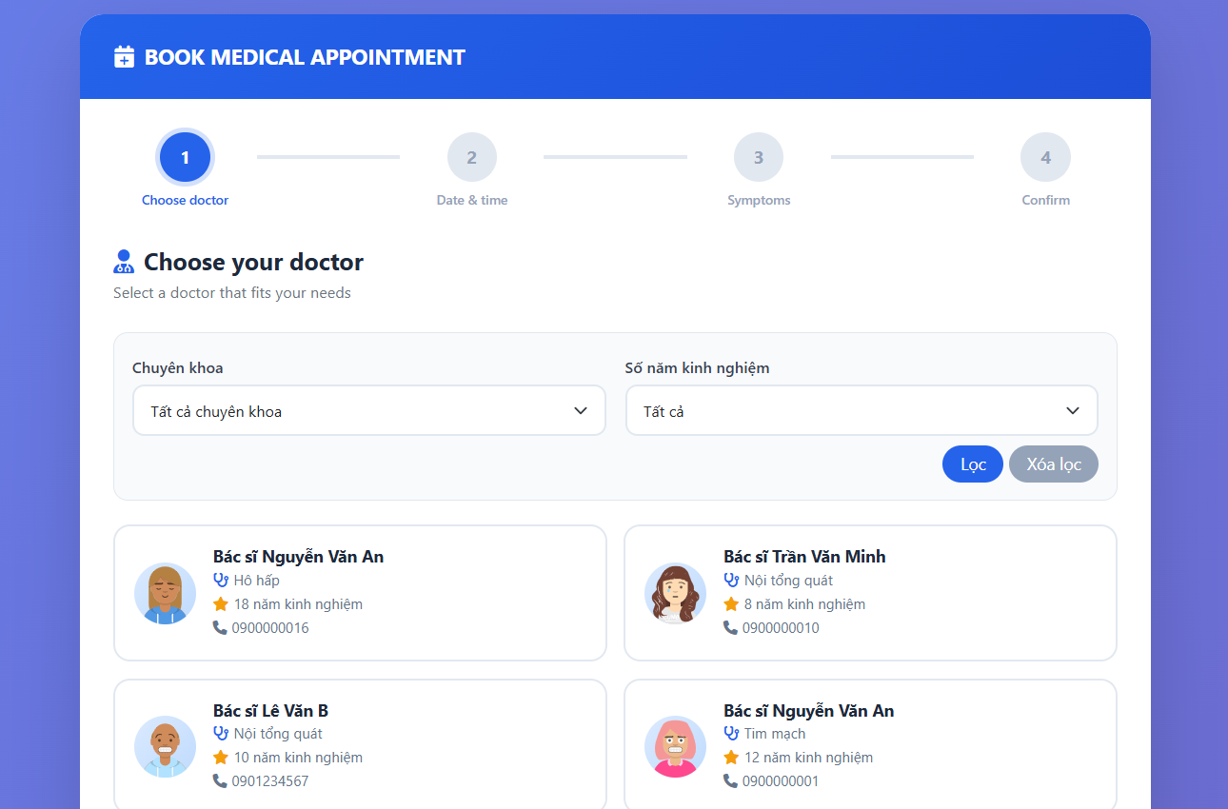

Hình 4.13: Trang lựa chọn bác sĩ

Bước 2 – Chọn ngày và giờ khám (Date & time): người dùng chọn ngày khám, hệ thống tự động hiển thị các khung giờ còn trống của bác sĩ để lựa chọn.

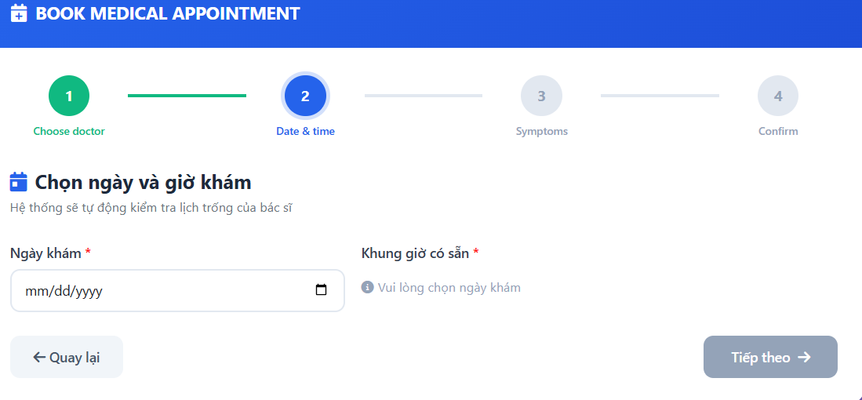
Hình 4.14: Trang chọn thời gian khám

Bước 3 – Cung cấp thông tin triệu chứng (Symptoms): người dùng nhập mô tả triệu chứng đang gặp phải, lý do khám và các ghi chú bổ sung để hỗ trợ bác sĩ đánh giá sơ bộ tình trạng sức khỏe.
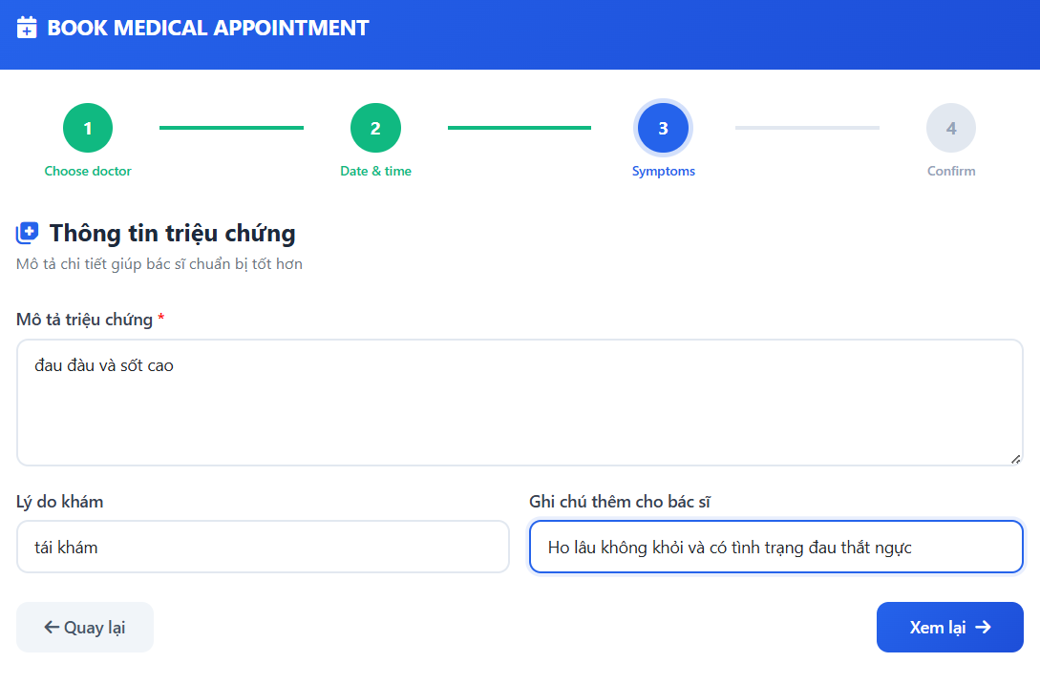
Hình 4.15: Trang nhập thông tin chiệu chứng
Bước 4 – Xác nhận thông tin (Confirm): hệ thống hiển thị toàn bộ thông tin đã nhập bao gồm bác sĩ, chuyên khoa, ngày giờ khám và nội dung triệu chứng để người dùng kiểm tra lại. Sau khi xác nhận, người dùng nhấn nút “Gửi yêu cầu đặt lịch”, hệ thống ghi nhận yêu cầu và chuyển lịch hẹn sang trạng thái Chờ xác nhận để bác sĩ xem xét và phản hồi.
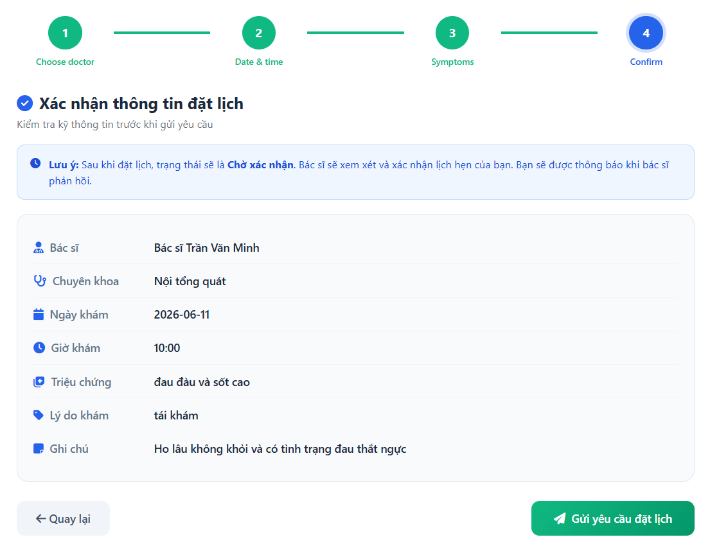Hình 4.16: Trang xác nhận thông tin đặt lịch và gửi yêu cầu
- Trang cài đặt hệ thống:
Trang Quản lý hệ thống (System Settings) là chức năng cho phép người dùng cá nhân hóa giao diện và quản lý các thiết lập tài khoản trong Hệ thống Quản lý Bệnh viện. Người dùng có thể thay đổi chế độ hiển thị sáng/tối (Light/Dark Mode) để phù hợp với môi trường sử dụng, lựa chọn ngôn ngữ hiển thị của hệ thống giữa tiếng Việt và tiếng Anh, đồng thời cập nhật mật khẩu tài khoản nhằm nâng cao tính bảo mật. Các thay đổi được áp dụng trực tiếp cho tài khoản người dùng, giúp tối ưu trải nghiệm sử dụng và đảm bảo an toàn thông tin cá nhân trong quá trình truy cập hệ thống.
Giao diện trang gồm thanh điều hướng phía trên với nút “Back to Home”, thông tin người dùng và chức năng “Logout”. Phần trung tâm hiển thị tiêu đề “System Settings” cùng mô tả ngắn về chức năng tùy chỉnh hệ thống. Bên dưới được chia thành ba khu vực thiết lập chính: Appearance cho phép chuyển đổi giữa chế độ sáng và tối thông qua công tắc bật/tắt; Language cho phép lựa chọn ngôn ngữ hiển thị bằng các nút chuyển đổi Tiếng Việt hoặc English; và Change Password bao gồm các trường nhập mật khẩu hiện tại, mật khẩu mới và xác nhận mật khẩu mới, kèm nút “Update Password” để lưu thay đổi. Giao diện được thiết kế đơn giản, trực quan với các nhóm chức năng được phân tách rõ ràng, giúp người dùng dễ dàng quản lý và tùy chỉnh tài khoản của mình.

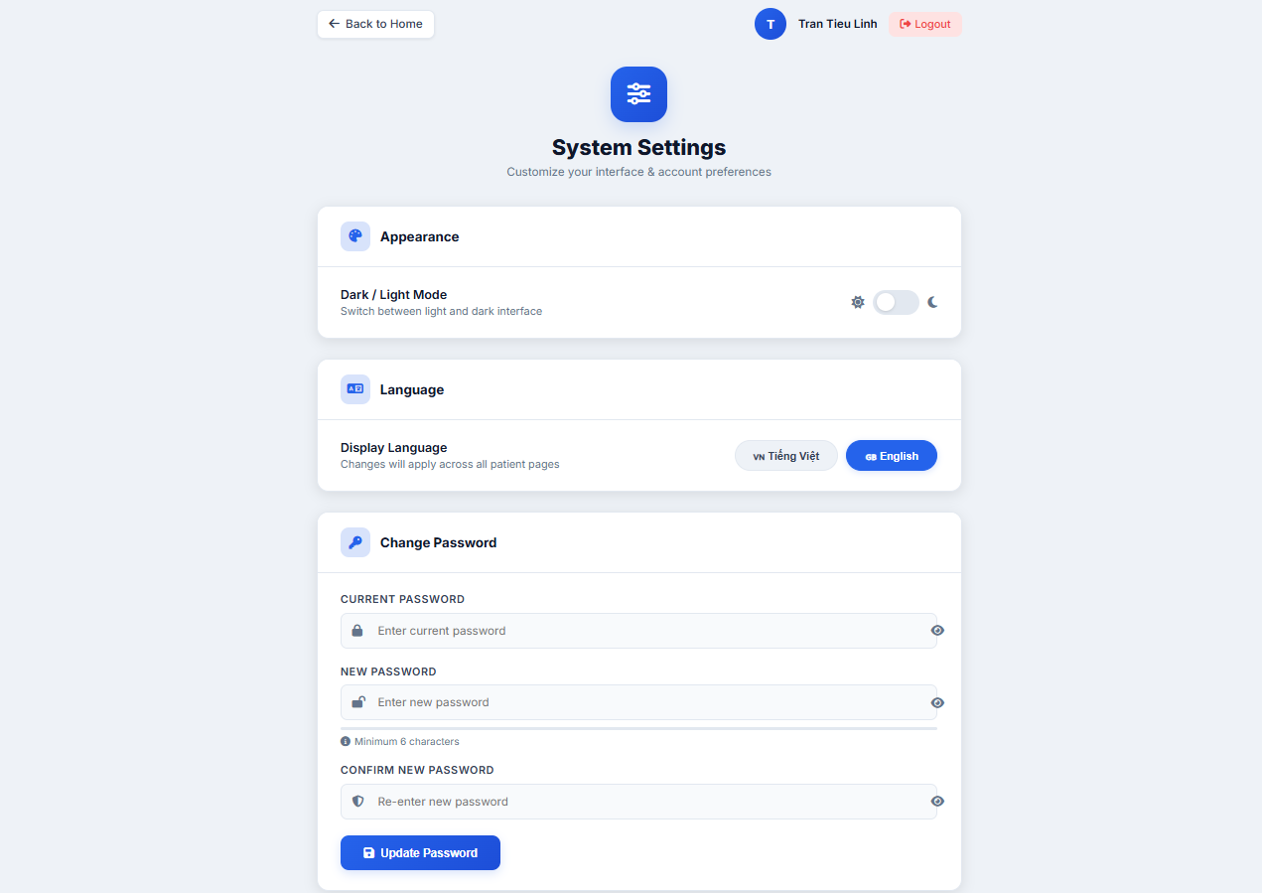
Hình 4.17: Trang cài đặt hệ thống
- Trang quản lý lịch hẹn
Trang Quản lý lịch hẹn là chức năng hỗ trợ bác sĩ theo dõi, xử lý và quản lý toàn bộ các lịch khám của bệnh nhân. Tại đây, bác sĩ có thể xem danh sách các lịch hẹn đã đăng ký, kiểm tra thông tin bệnh nhân, thời gian khám và triệu chứng được mô tả trước khi thăm khám. Hệ thống cho phép bác sĩ xác nhận hoặc từ chối các yêu cầu đặt lịch đang ở trạng thái chờ xử lý, đồng thời theo dõi tiến độ khám bệnh thông qua các trạng thái như Chờ xác nhận, Đã xác nhận, Hoàn thành và Đã hủy. Sau khi hoàn tất quá trình khám, bác sĩ có thể chuyển sang chức năng kê đơn thuốc trực tiếp từ lịch hẹn tương ứng, giúp liên kết chặt chẽ giữa quá trình đặt lịch, khám bệnh và điều trị.
Giao diện trang cung cấp các thẻ thống kê tổng quan ở phía trên, hiển thị số lượng lịch hẹn theo từng trạng thái như số lịch đang chờ xác nhận, số lịch đã xác nhận, số lịch khám trong ngày và tổng số lịch hẹn. Phần danh sách lịch hẹn bên dưới cho phép lọc dữ liệu theo trạng thái thông qua các tab phân loại, giúp bác sĩ nhanh chóng tìm kiếm các lịch cần xử lý. Mỗi bản ghi hiển thị các thông tin quan trọng gồm mã lịch hẹn, tên bệnh nhân, ngày khám, giờ khám, triệu chứng và trạng thái hiện tại. Tại cột thao tác, bác sĩ có thể xem chi tiết lịch hẹn, xác nhận hoặc từ chối yêu cầu đối với các lịch đang chờ xử lý, đồng thời thực hiện chức năng Kê đơn đối với các ca khám đã hoàn thành. Nút Làm mới được cung cấp để cập nhật dữ liệu mới nhất từ hệ thống, đảm bảo bác sĩ luôn theo dõi được tình trạng lịch hẹn theo thời gian thực.
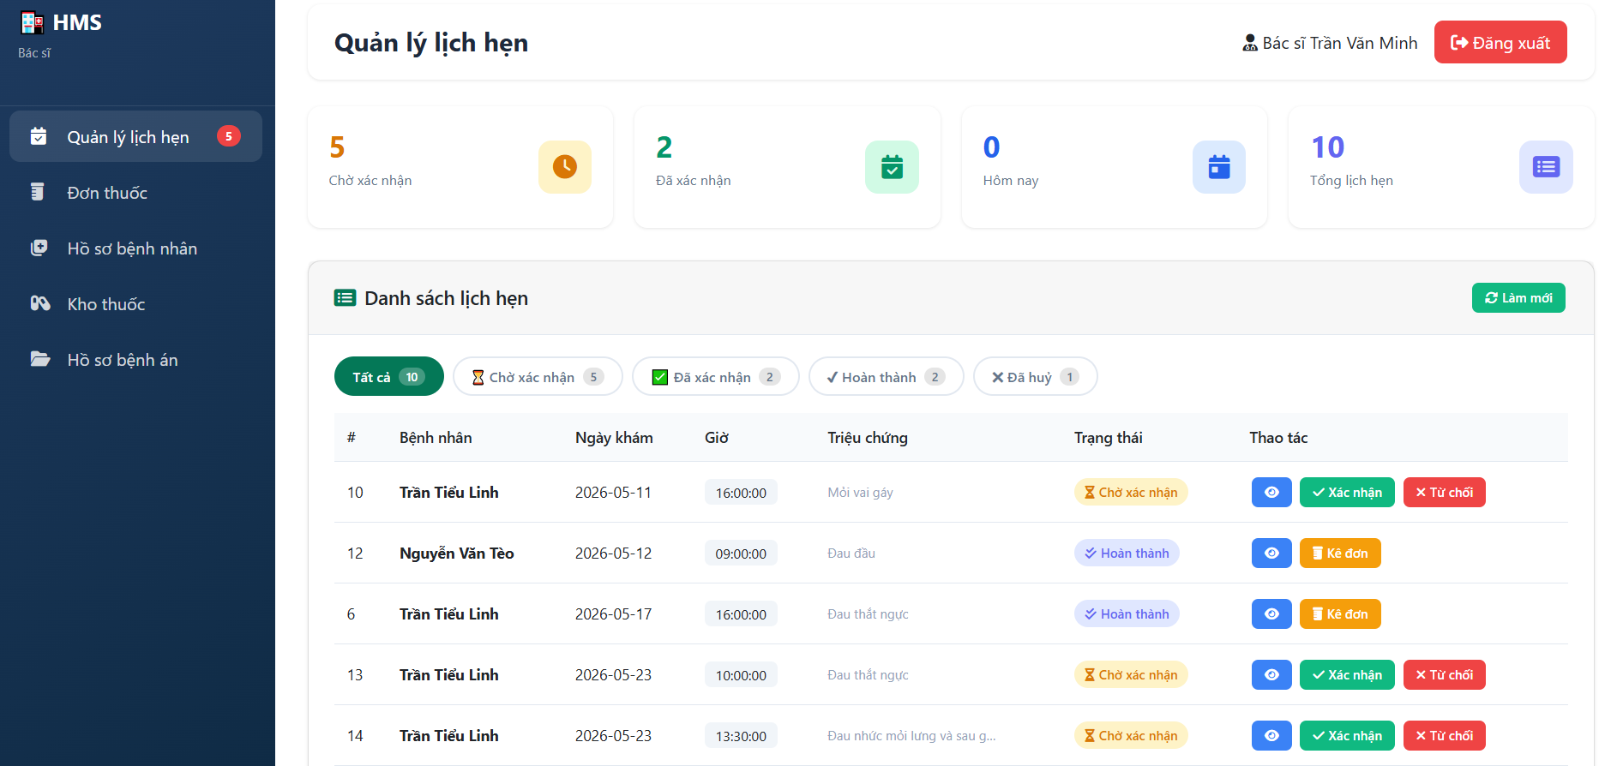
Hình 4.18: Trang quản lý lịch hẹn
- Trang Đơn thuốc
Trang Quản lý đơn thuốc là chức năng hỗ trợ bác sĩ theo dõi và quản lý toàn bộ các đơn thuốc đã được kê cho bệnh nhân trong quá trình khám chữa bệnh. Chức năng này giúp lưu trữ lịch sử kê đơn một cách tập trung, cho phép bác sĩ dễ dàng tra cứu các loại thuốc đã chỉ định, liều lượng sử dụng và thời điểm kê đơn của từng bệnh nhân. Thông qua đó, bác sĩ có thể kiểm soát quá trình điều trị, hạn chế việc kê trùng thuốc và đảm bảo tính liên tục trong chăm sóc sức khỏe cho người bệnh.
Giao diện trang hiển thị danh sách các đơn thuốc đã được kê dưới dạng bảng dữ liệu. Mỗi bản ghi bao gồm các thông tin quan trọng như mã đơn thuốc, tên bệnh nhân, tên thuốc, liều lượng sử dụng, số lượng thuốc được cấp và thời gian kê đơn. Dữ liệu được sắp xếp theo từng dòng giúp bác sĩ dễ dàng theo dõi và tra cứu lịch sử điều trị của bệnh nhân. Bảng danh sách được thiết kế trực quan, cho phép hiển thị đồng thời nhiều đơn thuốc khác nhau, hỗ trợ bác sĩ nhanh chóng đối chiếu thông tin và quản lý các đơn thuốc đã phát hành trong hệ thống.
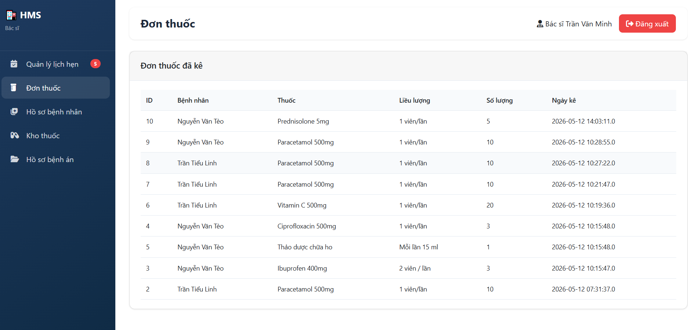
Hình 4.19: Trang đơn thuốc
- Trang hồ sơ bệnh nhân
Trang Hồ sơ bệnh nhân là chức năng hỗ trợ bác sĩ tra cứu và quản lý thông tin bệnh nhân trong hệ thống. Thông qua chức năng này, bác sĩ có thể tìm kiếm bệnh nhân theo họ tên hoặc số điện thoại, xem nhanh các thông tin cá nhân đã được lưu trữ và tạo hồ sơ bệnh án cho những bệnh nhân đến khám. Việc quản lý tập trung giúp bác sĩ dễ dàng theo dõi lịch sử điều trị, hạn chế sai sót trong quá trình khám chữa bệnh và nâng cao hiệu quả quản lý thông tin y tế.
Giao diện trang gồm khu vực tìm kiếm cho phép nhập tên bệnh nhân hoặc số điện thoại để tra cứu nhanh thông tin. Bên dưới là bảng danh sách bệnh nhân hiển thị các dữ liệu cơ bản như mã bệnh nhân, họ tên, ngày sinh, giới tính, số điện thoại và địa chỉ. Mỗi bản ghi đều được cung cấp các nút thao tác gồm “Xem” để xem chi tiết thông tin bệnh nhân và “Tạo bệnh án” để khởi tạo hồ sơ bệnh án mới phục vụ quá trình khám chữa bệnh. Danh sách được trình bày dưới dạng bảng giúp bác sĩ dễ dàng theo dõi, tìm kiếm và thực hiện các thao tác quản lý bệnh nhân một cách nhanh chóng và thuận tiện.
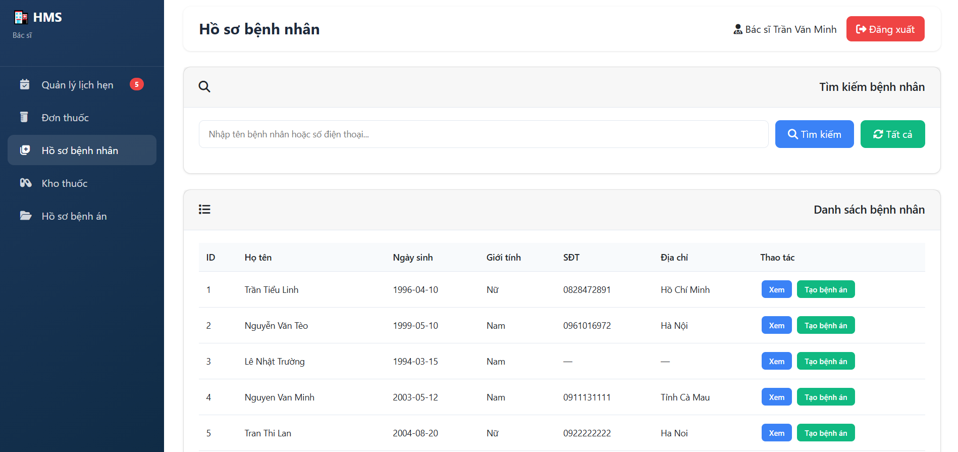
Hình 4.20: Trang hồ sơ bệnh nhân
- Trang kho thuốc
Trang Kho thuốc là chức năng hỗ trợ bác sĩ hoặc nhân viên y tế quản lý thông tin thuốc trong hệ thống bệnh viện. Chức năng này cho phép theo dõi số lượng thuốc tồn kho, cập nhật thông tin thuốc mới và tra cứu nhanh các loại thuốc đang được lưu trữ. Việc quản lý kho thuốc tập trung giúp kiểm soát tình trạng nhập – xuất thuốc, hạn chế thiếu hụt hoặc hết hạn sử dụng, đồng thời hỗ trợ bác sĩ trong quá trình kê đơn và điều trị cho bệnh nhân.
Giao diện trang được chia thành hai khu vực chính. Phần Thêm thuốc mới cho phép nhập các thông tin của thuốc gồm tên thuốc, số lượng tồn, đơn vị tính, đơn giá, hạn sử dụng và nhà cung cấp; sau đó sử dụng nút “Thêm thuốc” để lưu dữ liệu vào hệ thống. Phần Danh sách kho thuốc bên dưới hiển thị toàn bộ các loại thuốc hiện có dưới dạng bảng với các thông tin như mã thuốc, tên thuốc, số lượng tồn kho, đơn vị, đơn giá và hạn sử dụng. Hệ thống cũng cung cấp ô tìm kiếm để tra cứu thuốc nhanh chóng theo tên hoặc từ khóa liên quan. Tại cột thao tác, người dùng có thể thực hiện các chức năng Sửa hoặc Xóa nhằm cập nhật và quản lý thông tin thuốc một cách thuận tiện và hiệu quả.
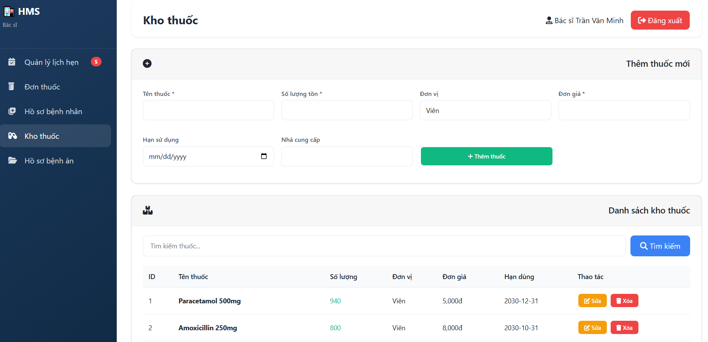
Hình 4.21: Trang kho thuốc
- Trang hồ sơ bệnh án
Trang Hồ sơ bệnh án là chức năng hỗ trợ bác sĩ tạo, lưu trữ và quản lý hồ sơ khám chữa bệnh của bệnh nhân trong hệ thống. Chức năng này cho phép ghi nhận đầy đủ thông tin y khoa sau mỗi lần thăm khám như chẩn đoán bệnh, triệu chứng, kết quả xét nghiệm, phương pháp điều trị và các ghi chú chuyên môn. Hồ sơ bệnh án được lưu trữ tập trung giúp bác sĩ dễ dàng theo dõi diễn biến sức khỏe của bệnh nhân qua nhiều lần khám, hỗ trợ quá trình chẩn đoán và điều trị một cách chính xác, liên tục và hiệu quả.
Giao diện trang gồm hai khu vực chính. Phần Tạo hồ sơ bệnh án mới cho phép bác sĩ nhập các thông tin khám bệnh bao gồm lựa chọn bệnh nhân, ngày khám, chẩn đoán, triệu chứng, kết quả xét nghiệm, phương pháp điều trị và ghi chú bổ sung. Sau khi hoàn tất, bác sĩ sử dụng nút “Lưu hồ sơ” để lưu bệnh án vào hệ thống. Bên dưới là khu vực Lịch sử khám bệnh, cung cấp chức năng tìm kiếm hồ sơ theo tên bệnh nhân và hiển thị danh sách các bệnh án đã được lưu trữ. Cách bố trí này giúp bác sĩ vừa có thể tạo hồ sơ bệnh án mới, vừa dễ dàng tra cứu lịch sử khám chữa bệnh của bệnh nhân ngay trên cùng một giao diện.
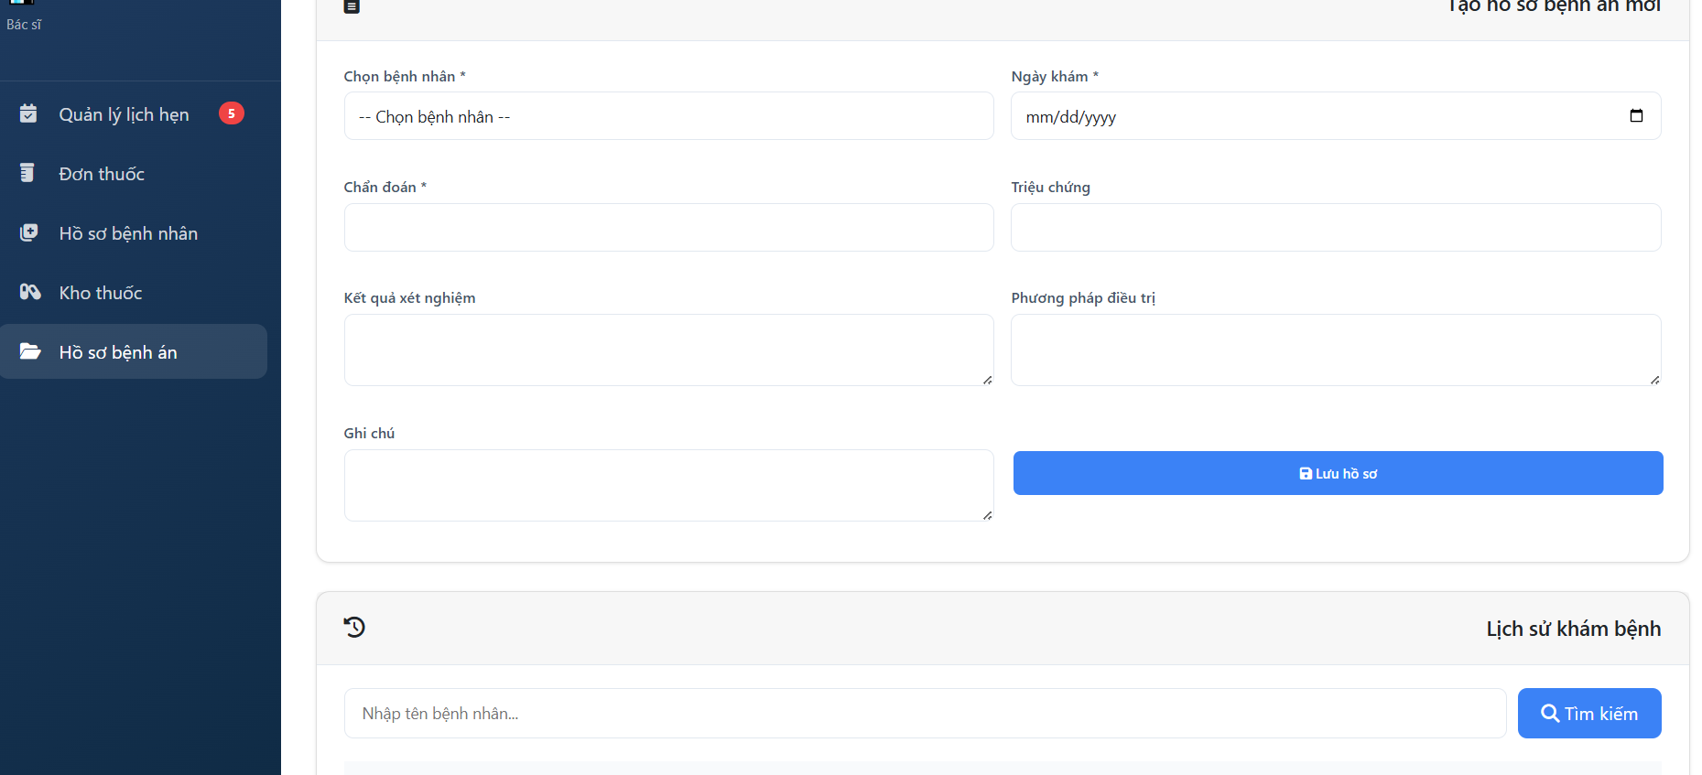
Hình 4.22: Trang hồ sơ bệnh án
- Trang tổng quản (Admin)
Trang Tổng quan (Dashboard) là chức năng cung cấp cái nhìn tổng thể về tình trạng hoạt động của Hệ thống Quản lý Bệnh viện dành cho quản trị viên. Trang giúp theo dõi nhanh các chỉ số quan trọng như tổng số người dùng, số lượng bác sĩ, số lượng bệnh nhân và số lịch hẹn hiện có trong hệ thống. Thông qua các thông tin thống kê này, quản trị viên có thể đánh giá tình hình vận hành, nắm bắt quy mô dữ liệu hiện tại và đưa ra các quyết định quản lý phù hợp. Ngoài ra, trang còn hỗ trợ theo dõi các bác sĩ mới được thêm vào hệ thống nhằm phục vụ công tác quản lý nhân sự và phân công chuyên môn.

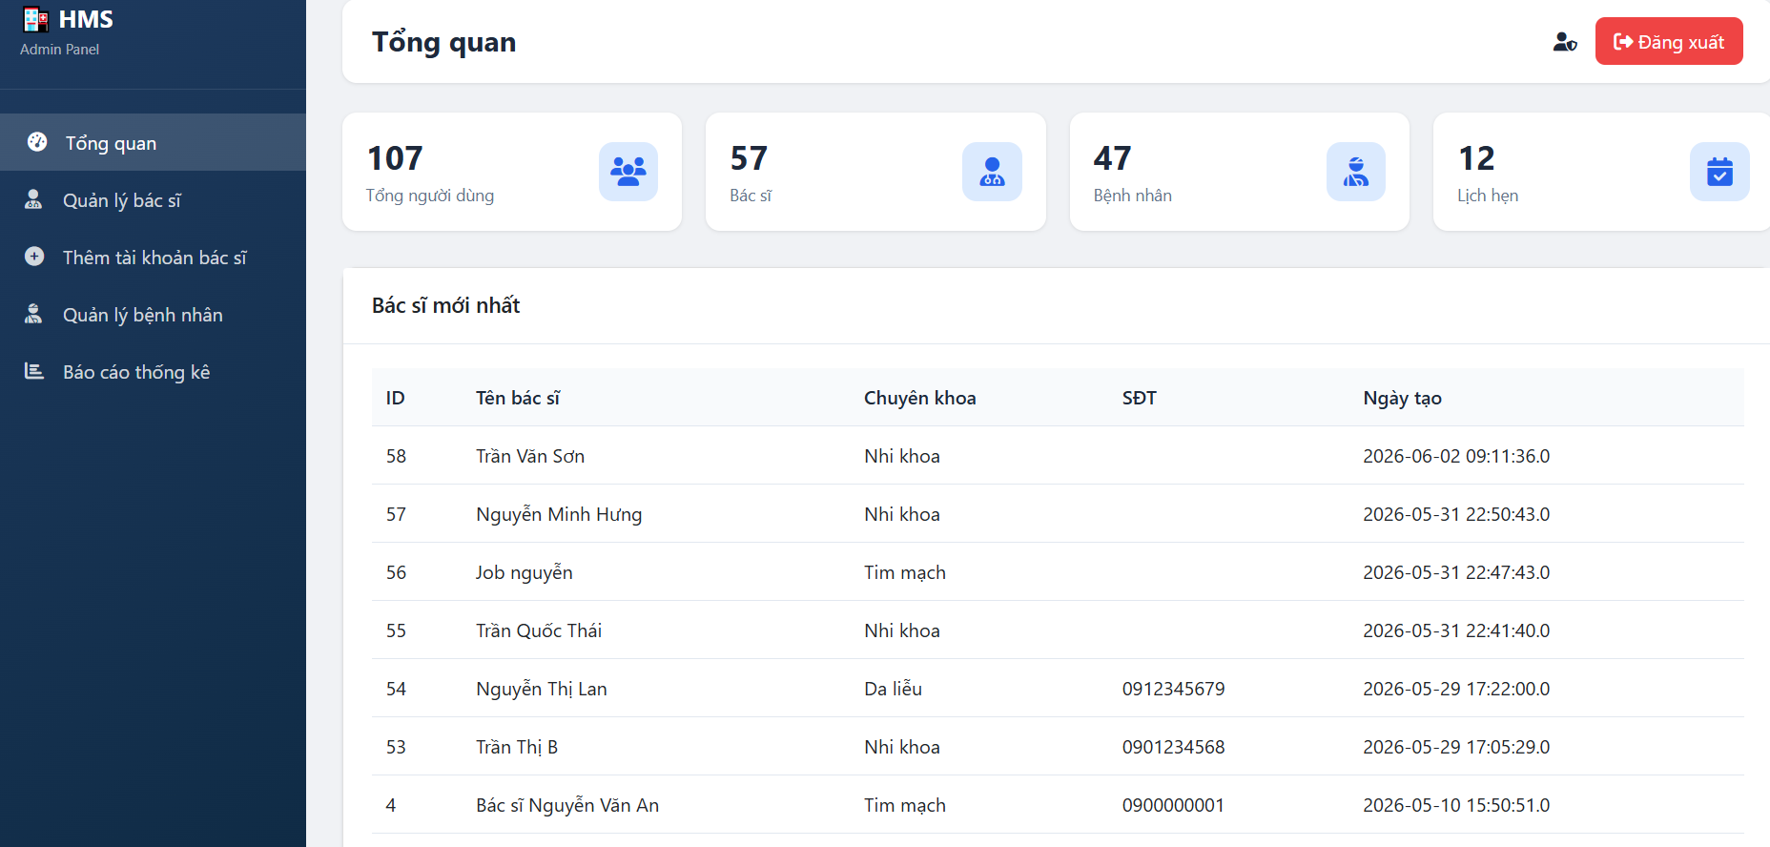
Hình 4.23: Trang tổng quan
- Trang quản lý bác sĩ
Trang Quản lý bác sĩ là chức năng dành cho quản trị viên nhằm theo dõi và quản lý toàn bộ thông tin bác sĩ trong hệ thống bệnh viện. Chức năng này cho phép quản trị viên kiểm soát danh sách bác sĩ đang hoạt động, theo dõi thông tin chuyên môn, kinh nghiệm làm việc, thông tin liên hệ và trạng thái tài khoản. Ngoài ra, hệ thống hỗ trợ cập nhật hoặc xóa thông tin bác sĩ khi cần thiết, đồng thời cung cấp tính năng xuất dữ liệu ra tệp Excel để phục vụ công tác lưu trữ, báo cáo và quản lý nhân sự.
Giao diện trang hiển thị danh sách bác sĩ dưới dạng bảng dữ liệu, trong đó mỗi bản ghi bao gồm các thông tin như mã bác sĩ, họ tên, số năm kinh nghiệm, chuyên khoa, địa chỉ email, số điện thoại và trạng thái hoạt động. Tại cột Thao tác, quản trị viên có thể sử dụng các nút “Sửa” để cập nhật thông tin hoặc “Xóa” để loại bỏ tài khoản bác sĩ khỏi hệ thống. Ngoài ra, nút “Xuất Excel” được bố trí phía trên bảng danh sách, cho phép xuất toàn bộ dữ liệu bác sĩ thành tệp Excel phục vụ việc thống kê và quản lý. Cách trình bày dữ liệu theo dạng bảng giúp quản trị viên dễ dàng theo dõi, tìm kiếm và thực hiện các thao tác quản lý bác sĩ một cách nhanh chóng và hiệu quả.
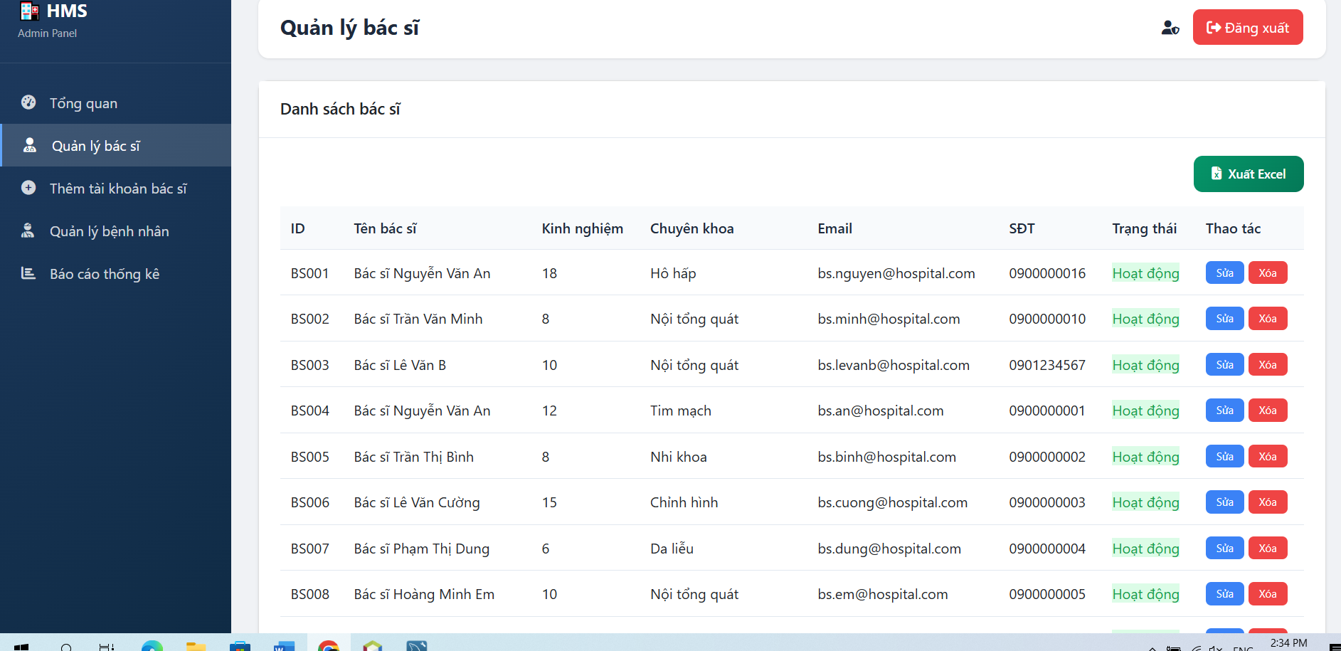
Hình 4.24: Trang quản lý bác sĩ
- Trang thêm tài khoản bác sĩ
Trang Thêm tài khoản bác sĩ là chức năng cho phép quản trị viên tạo mới tài khoản bác sĩ để sử dụng trong Hệ thống Quản lý Bệnh viện. Thông qua chức năng này, quản trị viên có thể nhập đầy đủ thông tin cá nhân, thông tin chuyên môn và thông tin đăng nhập của bác sĩ trước khi cấp quyền truy cập vào hệ thống. Việc tạo tài khoản tập trung giúp đảm bảo dữ liệu bác sĩ được quản lý thống nhất, đồng thời hỗ trợ phân quyền và sử dụng các chức năng chuyên môn như quản lý lịch hẹn, hồ sơ bệnh nhân, kê đơn thuốc và quản lý bệnh án.
Giao diện trang bao gồm biểu mẫu nhập liệu để khai báo thông tin bác sĩ. Các trường thông tin gồm tên đăng nhập, mật khẩu, họ và tên, chuyên khoa, email, số điện thoại, ảnh đại diện và số năm kinh nghiệm. Hệ thống cung cấp các ghi chú hướng dẫn định dạng dữ liệu đối với một số trường như tên đăng nhập và mật khẩu nhằm đảm bảo tính hợp lệ của thông tin nhập vào. Sau khi hoàn tất các thông tin cần thiết, quản trị viên sử dụng nút “Tạo tài khoản bác sĩ” để lưu dữ liệu và tạo tài khoản mới trong hệ thống. Giao diện được bố trí theo dạng biểu mẫu trực quan, giúp việc nhập liệu và quản lý thông tin bác sĩ trở nên thuận tiện và hiệu quả.
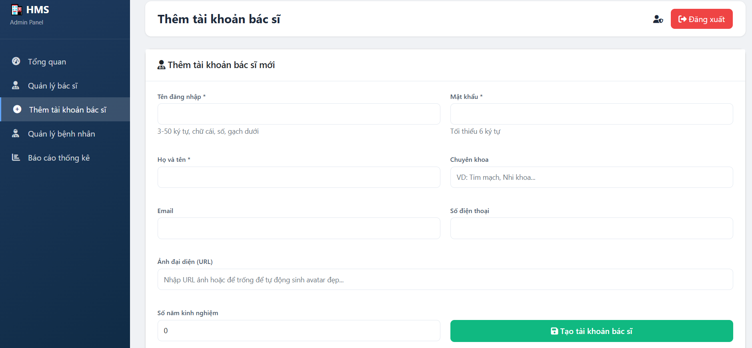
Hình 4.25: Trang thêm tài khoản bác sĩ
- Trang quản lý bệnh nhân
Trang “Quản lý bệnh nhân” cho phép người quản trị hệ thống theo dõi tổng thể danh sách bệnh nhân đang được lưu trữ trong cơ sở dữ liệu. Tại đây, người dùng có thể xem thông tin chi tiết của từng bệnh nhân (bao gồm mã số, họ tên, tên đăng nhập, email, số điện thoại, địa chỉ và trạng thái hoạt động). Ngoài ra, trang còn hỗ trợ các thao tác chỉnh sửa (Sửa) hoặc xóa (Xóa) thông tin bệnh nhân một cách nhanh chóng, đảm bảo dữ liệu luôn được cập nhật và chính xác. Đây là chức năng quan trọng trong việc quản lý hồ sơ người bệnh phục vụ công tác khám chữa bệnh và thống kê.
Trang web được thiết kế với các thành phần chính gồm: thanh menu điều hướng với các mục Tổng quan, Quản lý bác sĩ, Thêm tài khoản bác sĩ, Quản lý bệnh nhân, Báo cáo thống kê; khu vực tiêu đề “Danh sách bệnh nhân” và bảng dữ liệu. Bảng gồm các cột: ID, Tên bệnh nhân, Tên đăng nhập, Email, SĐT, Địa chỉ, Trạng thái và Thao tác (Sửa, Xóa). Mỗi hàng trong bảng hiển thị thông tin của một bệnh nhân cụ thể. Giao diện trình bày rõ ràng, dễ đọc, phù hợp cho việc tra cứu và quản trị dữ liệu số.
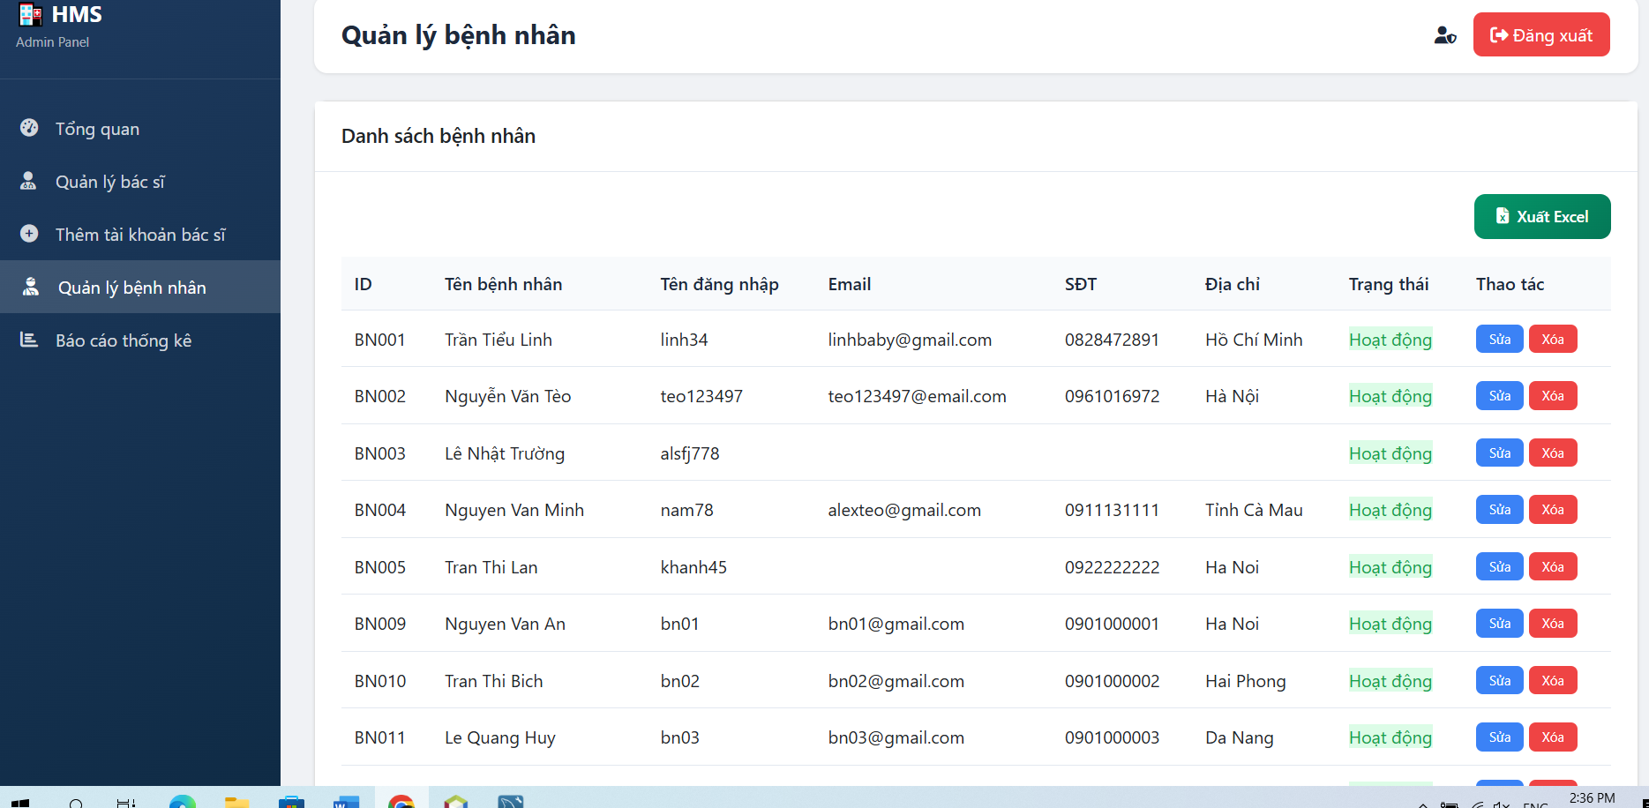
Hình 4.26: Trang quản lý bệnh nhân
- Trang báo cáo thống kê
Trang “Báo cáo thống kê” cho phép người quản trị hệ thống tạo mới các báo cáo theo nhiều loại khác nhau như báo cáo hoạt động chung, báo cáo doanh thu, báo cáo theo quý hoặc theo tháng. Người dùng có thể thiết lập khoảng thời gian cần thống kê, sau đó hệ thống sẽ tự động sinh báo cáo kèm theo thời gian tạo và người tạo. Trang còn hỗ trợ chức năng xem chi tiết hoặc xóa các báo cáo đã có, giúp việc theo dõi, đối chiếu và lưu trữ số liệu trở nên thuận tiện và chính xác. Đây là công cụ quan trọng để đánh giá hiệu suất hoạt động và tình hình tài chính của hệ thống quản lý bệnh viện.
Trang web được thiết kế với các thành phần chính gồm: thanh menu điều hướng với các mục Tổng quan, Quản lý bác sĩ, Thêm tài khoản bác sĩ, Quản lý bệnh nhân, Báo cáo thống kê; khu vực “Tạo báo cáo mới” để người dùng nhập thông tin và khởi tạo báo cáo; bảng “Danh sách báo cáo” với các cột: ID, Tiêu đề, Loại báo cáo, Kỳ báo cáo, Thời gian, Người tạo và Thao tác (Xem, Xóa). Mỗi hàng trong bảng thể hiện một báo cáo cụ thể. Giao diện bố trí rõ ràng, giúp người quản trị dễ dàng tra cứu, quản lý và xuất báo cáo phục vụ công tác tổng kết.
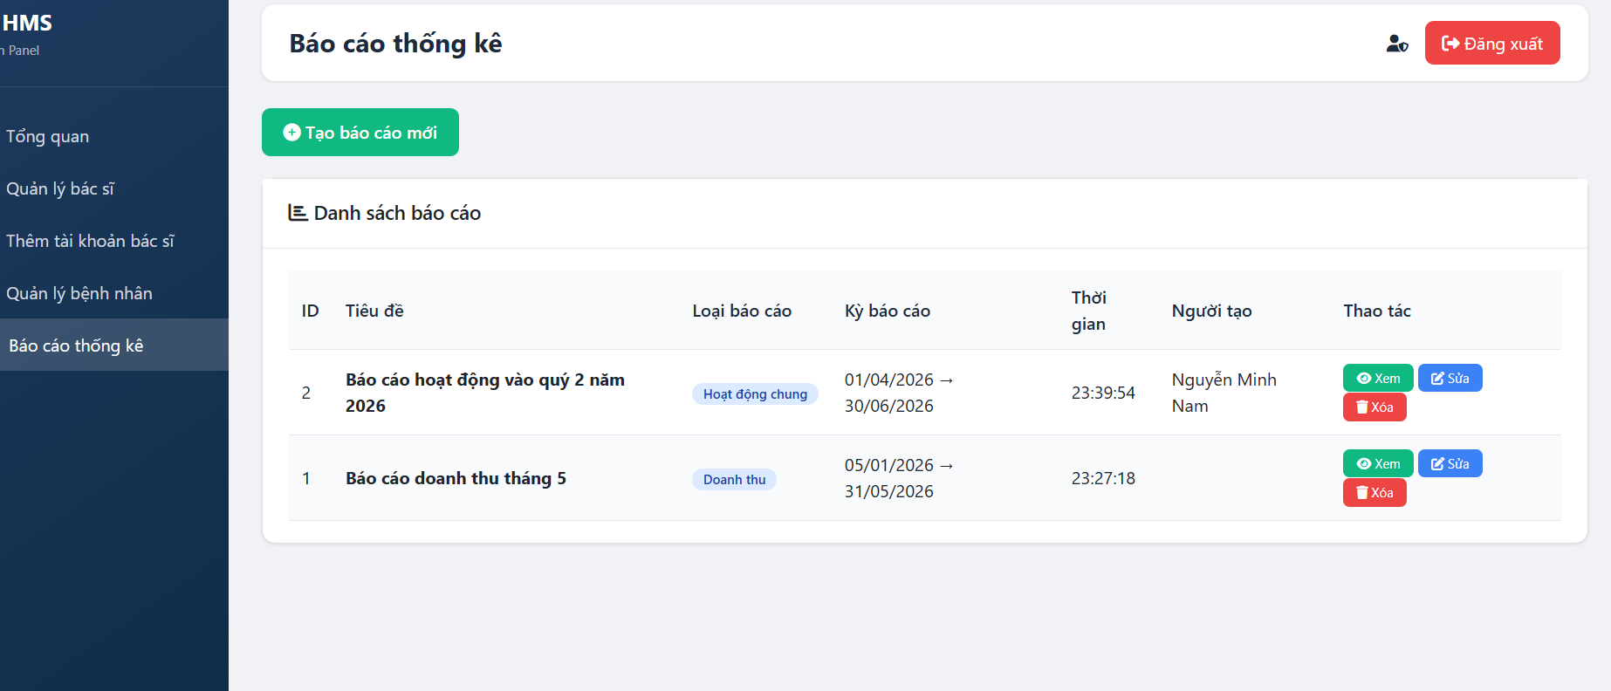
Hình 4.27: Trang báo cáo thống kê

- Đọc/ghi file trong hệ thống quản lý bệnh viện
- Giới thiệu chung về I/O file
Trong hệ thống quản lý bệnh viện, việc đọc và ghi dữ liệu ra file đóng vai trò quan trọng trong các nghiệp vụ như xuất báo cáo thống kê, in đơn thuốc, xuất danh sách bệnh nhân, lưu trữ lịch sử khám bệnh và sao lưu dữ liệu. Hệ thống sử dụng hai định dạng file chính là file văn bản (txt) cho các báo cáo đơn giản và file Excel (xlsx) cho các báo cáo chuyên nghiệp cần trình bày đẹp mắt. Việc lựa chọn định dạng file phù hợp giúp tối ưu hóa cả quá trình lưu trữ và hiển thị thông tin cho người dùng cuối.
- Định dạng dữ liệu sử dụng
Hệ thống sử dụng ba định dạng file chính để phục vụ các mục đích khác nhau. Định dạng CSV (Comma Separated Values) được sử dụng cho việc xuất dữ liệu thô để xử lý bằng các công cụ khác như Excel hoặc các chương trình phân tích dữ liệu. Định dạng TXT được sử dụng cho việc in đơn thuốc và giấy hẹn, với bố cục rõ ràng, dễ đọc. Định dạng HTML được sử dụng để tạo các báo cáo trực quan có thể xem trực tiếp trên trình duyệt hoặc in ấn với định dạng đẹp mắt.
Dữ liệu khi ghi ra file luôn được mã hóa theo chuẩn UTF-8 để đảm bảo hỗ trợ tốt tiếng Việt có dấu, tránh tình trạng lỗi font chữ khi mở file trên các hệ điều hành khác nhau. Các trường dữ liệu được phân tách bằng dấu phẩy đối với file CSV, hoặc được căn chỉnh theo cột đối với file TXT để tạo thành bảng biểu dễ nhìn.

- Mã nguồn và ghi file
- Ghi danh sách bệnh nhân ra file CSV
Chức năng này cho phép quản trị viên xuất danh sách tất cả bệnh nhân trong hệ thống ra file CSV. Dữ liệu được ghi bao gồm mã bệnh nhân, họ tên, ngày sinh, giới tính, số điện thoại, địa chỉ và thông tin bảo hiểm y tế. File CSV sau khi xuất có thể được mở bằng Microsoft Excel để in ấn hoặc phân tích thêm. Việc ghi file sử dụng đối tượng FileWriter kết hợp với BufferedWriter để tối ưu hiệu suất khi ghi nhiều dòng dữ liệu. Mỗi dòng trong file đại diện cho một bệnh nhân, các trường dữ liệu được phân tách bằng dấu phẩy và được bao bọc bởi dấu nháy kép để xử lý các trường có chứa dấu phẩy bên trong.
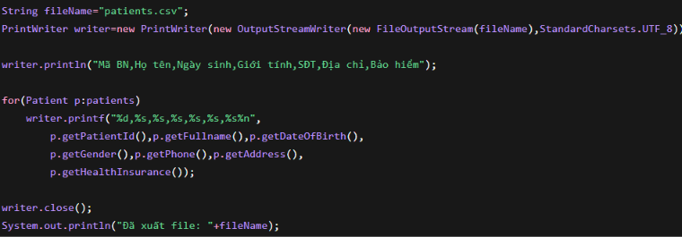
Hình 4.28: Mã nguồn xuất file ra danh sách bệnh nhân
- Xuất báo cáo lịch hẹn ra file TXT
Chức năng này cho phép bác sĩ xuất danh sách lịch hẹn trong ngày của mình ra file văn bản để in ấn hoặc lưu trữ. File TXT được định dạng với các đường kẻ ngang, tiêu đề cột và nội dung được căn chỉnh thẳng hàng, tạo thành một bảng biểu dễ đọc khi in giấy. Dữ liệu bao gồm số thứ tự, tên bệnh nhân, giờ khám, triệu chứng và trạng thái lịch hẹn. Cuối file có thêm dòng tổng kết số lượng bệnh nhân và chữ ký xác nhận của bác sĩ. Để tạo được định dạng bảng đẹp, chương trình sử dụng phương thức String.format để căn chỉnh độ rộng của từng cột, đồng thời sử dụng các ký tự đặc biệt như dấu gạch ngang và dấu cộng để vẽ khung bảng.
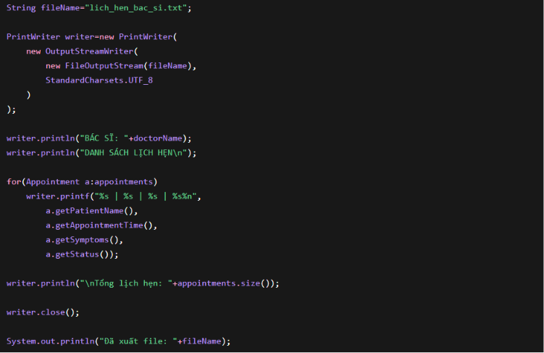
Hình 4.29: Mã nguồn xuất báo cáo lịch hẹn ra file TEXT
- Xuất báo cáo thống kê ra file HTML
Chức năng này tạo ra các báo cáo thống kê trực quan dưới dạng file HTML, có thể xem trực tiếp trên trình duyệt hoặc in ấn với giao diện đẹp mắt. Báo cáo bao gồm các chỉ số quan trọng như tổng số bệnh nhân, tổng số lịch hẹn, doanh thu theo từng tháng, danh sách bác sĩ có nhiều bệnh nhân nhất và các biểu đồ đơn giản được tạo bằng CSS. File HTML được tạo động bằng cách ghi nội dung HTML trực tiếp, bao gồm các thẻ style để định dạng giao diện và các thẻ table để hiển thị dữ liệu dạng bảng. Báo cáo này có thể được lưu lại hoặc gửi qua email cho ban giám đốc.
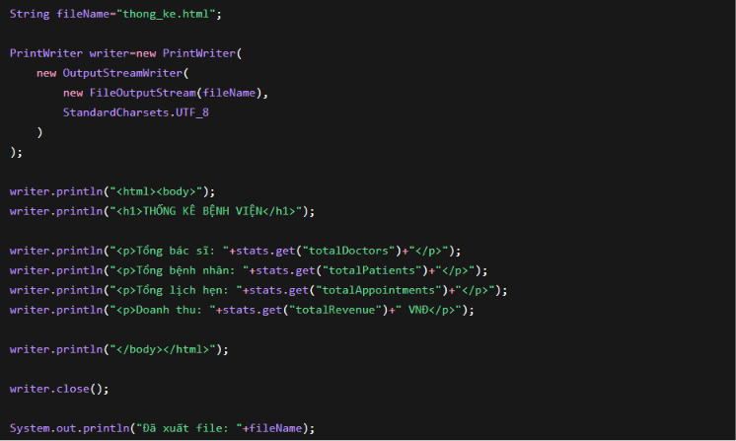
Hình 4.30: Mã nguồn xuất báo cáo thông kê ra file HTML
- Cấu hình kết nối JDBC và các thực hiện CRUD
- Cấu hình kết nối JDBC
Lớp DBConnection có chức năng quản lý kết nối giữa ứng dụng Java và cơ sở dữ liệu MySQL manage_hospital. Cụ thể, lớp này cung cấp ba chức năng chính: (1) Nạp driver JDBC cho MySQL để ứng dụng có thể giao tiếp được với database; (2) Mở kết nối đến database thông qua phương thức getConnection() sử dụng địa chỉ URL, tên đăng nhập và mật khẩu đã được cấu hình sẵn; (3) Đóng kết nối an toàn bằng phương thức closeConnection() để giải phóng tài nguyên. Ngoài ra, URL kết nối còn được thiết lập hỗ trợ tiếng Việt (UTF-8) và múi giờ UTC để tránh lỗi khi xử lý dữ liệu có dấu và thời gian.
import java.sql.Connection;
import java.sql.DriverManager;
import java.sql.SQLException;

public class DBConnection {
private static final String URL = "jdbc:mysql://localhost:3306/manage_hospital"
+ "?useUnicode=true&characterEncoding=UTF-8&serverTimezone=UTC";;
private static final String USER = "root";
private static final String PASSWORD = "1234";

static {
try {
Class.forName("com.mysql.cj.jdbc.Driver");
} catch (ClassNotFoundException e){
e.printStackTrace();
}
}

public static Connection getConnection() throws SQLException {
return DriverManager.getConnection(URL, USER, PASSWORD);
}

public static void closeConnection(Connection conn) {
if(conn != null){
try{
conn.close();
}catch(SQLException e){
e.printStackTrace();
}
}
}
}
Hình 4.31: Mã nguồn cấu hình kết nối JDBC
- Lệnh tạo (Create)
Create là thao tác thêm mới một bản ghi (record) vào bảng trong cơ sở dữ liệu.
public int createMedicine(Medicine medicine) throws SQLException {
String sql = "INSERT INTO medicine (medicine_name, unit, stock_quantity, unit_price, expiry_date, supplier) "
+ "VALUES (?, ?, ?, ?, ?, ?)";

try (Connection conn = DBConnection.getConnection();
PreparedStatement stmt = conn.prepareStatement(sql, Statement.RETURN_GENERATED_KEYS)) {

stmt.setString(1, medicine.getMedicineName());
stmt.setString(2, medicine.getUnit());
stmt.setInt(3, medicine.getStockQuantity());
stmt.setDouble(4, medicine.getUnitPrice());
stmt.setDate(5, medicine.getExpiryDate());
stmt.setString(6, medicine.getSupplier());

int affectedRows = stmt.executeUpdate();
if (affectedRows > 0) {
try (ResultSet rs = stmt.getGeneratedKeys()) {
if (rs.next()) {
return rs.getInt(1);
}
}
}
}
return -1;
}

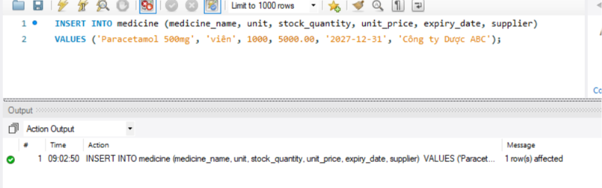
Hình 4.32: Kết quả truy vấn tạo dữ liệu
- Lệnh đọc (Read)
Read là thao tác truy vấn và lấy dữ liệu từ cơ sở dữ liệu để hiển thị hoặc xử lý.
public Medicine getMedicineById(int medicineId) throws SQLException {
String sql = "SELECT * FROM medicine WHERE medicine_id = ?";

try (Connection conn = DBConnection.getConnection();
PreparedStatement stmt = conn.prepareStatement(sql)) {
stmt.setInt(1, medicineId);
ResultSet rs = stmt.executeQuery();
if (rs.next()) {
return mapResultSetToMedicine(rs);
}
}
return null;
}

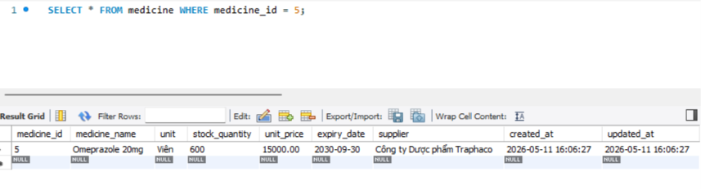
Hình 4.33: Kết quả truy vấn đọc dữ liệu

- Lệnh cập nhật (Update)
Update là thao tác sửa đổi dữ liệu của một hoặc nhiều bản ghi đã tồn tại trong bảng.
public boolean updateMedicine(Medicine medicine) throws SQLException {
String sql = "UPDATE medicine SET medicine_name = ?, unit = ?, stock_quantity = ?, "
+ "unit_price = ?, expiry_date = ?, supplier = ? WHERE medicine_id = ?";

try (Connection conn = DBConnection.getConnection();
PreparedStatement stmt = conn.prepareStatement(sql)) {
stmt.setString(1, medicine.getMedicineName());
stmt.setString(2, medicine.getUnit());
stmt.setInt(3, medicine.getStockQuantity());
stmt.setDouble(4, medicine.getUnitPrice());
stmt.setDate(5, medicine.getExpiryDate());
stmt.setString(6, medicine.getSupplier());
stmt.setInt(7, medicine.getMedicineId());

return stmt.executeUpdate() > 0;
}
}
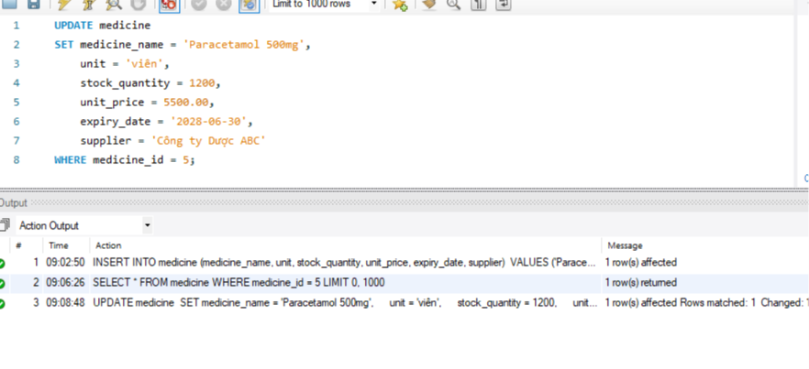
Hình 4.34: Kết quả truy vấn khi cập nhật dữ liệu

- Lệnh xóa (Delete)
Delete là thao tác xóa vĩnh viễn một hoặc nhiều bản ghi khỏi bảng trong cơ sở dữ liệu.
public boolean deleteMedicine(int medicineId) throws SQLException {
String sql = "DELETE FROM medicine WHERE medicine_id = ?";

try (Connection conn = DBConnection.getConnection();
PreparedStatement stmt = conn.prepareStatement(sql)) {
stmt.setInt(1, medicineId);
return stmt.executeUpdate() > 0;
}
}
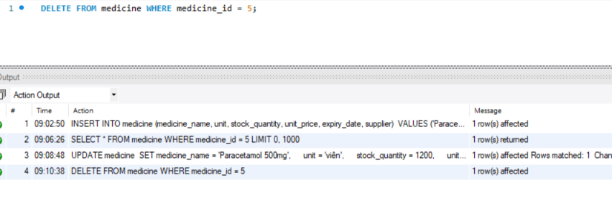
Hình 4.35: Kết quả truy vấn khi xóa dữ liệu

CHƯƠNG 5: HƯỚNG DẪN CÀI ĐẶT VÀ SỬ DỤNG
- Yêu cầu môi trường
Để hệ thống "Quản lý Bệnh viện" vận hành ổn định và không xảy ra xung đột hệ thống, máy tính triển khai cần đáp ứng các điều kiện môi trường phần mềm sau:
- Java Development Kit (JDK): Phiên bản JDK 17 hoặc mới hơn (để tương thích với các cú pháp và tính năng tối ưu bộ nhớ).
- Integrated Development Environment (IDE): Sử dụng IntelliJ IDEA (bản Community hoặc Ultimate) hoặc NetBeans IDE để quản lý mã nguồn và giao diện Form.
- Hệ quản trị cơ sở dữ liệu: MySQL Server (Phiên bản 8.x trở lên) hoặc công cụ quản lý trực quan XAMPP / MySQL Workbench.
- Thư viện và Framework tích hợp:
  - JDBC MySQL Driver (mysql-connector-j): Thư viện kết nối Java với cơ sở dữ liệu MySQL.
  - FlatLaf / Nimbus Look and Feel: Thư viện mở rộng giúp tối ưu hóa giao diện đồ họa (UI/UX) cho các Form Java Swing trở nên hiện đại hơn.
- Các bước cài đặt và chạy ứng dụng từ source code
Lập trình viên hoặc quản trị viên hệ thống thực hiện cài đặt ứng dụng theo các bước tuần tự sau:
Bước 1: Khôi phục Cơ sở dữ liệu (Database Setup)
- Khởi động dịch vụ MySQL thông qua XAMPP Control Panel hoặc MySQL Service.
- Mở công cụ quản lý tệp tin SQL (như MySQL Workbench hoặc phpMyAdmin) và tạo một cơ sở dữ liệu trống bằng lệnh:
CREATE DATABASE hospital_hms;
- Chọn cơ sở dữ liệu vừa tạo và thực thi tệp script .sql đi kèm dự án để tự động tạo cấu trúc 8 bảng (account, admin, doctor, patient, appointment, medicine, prescription, report) cùng dữ liệu mẫu.

Bước 2: Cấu hình kết nối Cơ sở dữ liệu trong Source Code
- Mở thư mục chứa Source Code của hệ thống bằng IDE (IntelliJ hoặc NetBeans).
- Tìm đến tệp cấu hình kết nối (thường đặt tên là DatabaseConnection.java hoặc DatabaseHelper.java nằm trong gói backend hoặc helper).
- Chỉnh sửa lại các thông số kết nối khớp với môi trường máy cục bộ:
String url = "jdbc:mysql://localhost:3606/ hospital_hms ";
String username = "root";
String password = "";
(Ở phần username và password, tiến hành điền tên tài khoản và mật khẩu ứng với thông tin tài khoản MySQL)
Bước 3: Biên dịch và Khởi chạy ứng dụng
- Đảm bảo thư viện Driver MySQL (mysql-connector-j) đã được thêm vào mục Dependencies hoặc Libraries của dự án.
- Tìm đến tệp chứa hàm khởi chạy chính: Main.java hoặc LoginForm.java (giao diện đăng nhập).
- Nhấn nút Run (hoặc tổ hợp phím Shift + F6) trên IDE để biên dịch mã nguồn Bytecode và kích hoạt giao diện hệ thống.
- Hướng dẫn sử dụng các chức năng chính
Khi ứng dụng được khởi chạy thành công, người dùng sẽ tương tác với hệ thống qua các phân hệ chức năng cốt lõi sau:
- Chức năng Đăng nhập và Phân quyền (account, admin)
- Thao tác: Người dùng nhập username và password vào Form đăng nhập. Hệ thống sẽ truy vấn bảng account để xác thực thông tin.
- Điều hướng: Tùy thuộc vào giá trị của cột role (Admin hoặc Doctor) và trạng thái tài khoản (is_active = 1), hệ thống sẽ mở ra giao diện bảng điều khiển tương ứng với quyền hạn của người đó.
- Chức năng Đăng ký lịch khám (appointment)
- Thao tác: Nhân viên tiếp tân mở Form "Quản lý Lịch hẹn", chọn thông tin Bệnh nhân có sẵn từ danh sách bảng patient (hoặc tạo mới nếu là bệnh nhân mới khám lần đầu), sau đó chọn Bác sĩ tiếp nhận từ bảng doctor và ấn nút "Đặt lịch".
- Kết quả: Hệ thống tự động kiểm tra trùng lịch thông qua thuật toán điều phối và lưu một bản ghi mới vào bảng appointment.
- Chức năng Khám bệnh và Kê đơn (doctor, medicine, prescription)
- Thao tác: Bác sĩ đăng nhập vào hệ thống để xem danh sách bệnh nhân đang đợi. Sau khi chẩn đoán, bác sĩ chọn các loại thuốc có sẵn trong danh mục kho (medicine) trên Form, nhập số lượng, liều dùng và bấm "Hoàn tất ca khám".
- Kết quả: Hệ thống tự động tạo mã hóa đơn và ghi nhận dữ liệu vào bảng đơn thuốc prescription, đồng thời tự động trừ bớt số lượng tồn kho của loại thuốc đó trong bảng medicine.
- Chức năng Thống kê và Xuất báo cáo (report)
- Thao tác: Người quản trị (Admin) hoặc Ban lãnh đạo truy cập vào mục "Thống kê & Báo cáo". Chọn khoảng thời gian cần kết xuất dữ liệu (Theo ngày/tháng/năm).
- Kết quả: Hệ thống kích hoạt thuật toán tính toán hóa đơn, xử lý dữ liệu và hiển thị biểu đồ hoặc bảng số liệu thống kê trực quan về doanh thu viện phí, số lượng ca khám, lượng thuốc tiêu thụ, phục vụ công tác quản lý vận hành.

CHƯƠNG 6: PHỤ LỤC
- Link Github: https://github.com/huyggutgyt898/Hospital-management
- Link Video Demo: https://www.tiktok.com/@to.nguyn074/video/7646622177365740821?is_from_webapp=1&sender_device=pc
- Tài liệu tham khảo:
- https://docs.oracle.com/javase/tutorial/
“The Java™ Tutorials - Core Java Classes and Object-Oriented Programming Concepts”. [Truy cập 03 05 2026].
- https://dev.mysql.com/doc/
“MySQL Reference Manual - Relational Database Management System and SQL Syntax”. [Truy cập 02 05 2026].
- https://www.google.com/search?q=https://www.geeksforgeeks.org/hospital-management-system-hms/
“Hospital Management System (HMS) - System Design and Database Architecture”. [Truy cập 02 05 2026].
- Slide lý thuyết môn học Công nghệ Java-2-25-CQ.65.CNTT – ThS. Trần Thị Dung.
[Truy cập 07 05 2026]
- https://docs.oracle.com/javase/8/docs/technotes/guides/collections/overview.html
“Java Collections Framework Overview - Organizing and Manipulating Data Structures”. [Truy cập 14 05 2026].

